幌加内町

第８次総合振興計画

＜案＞

令和６年11月

目　　次

第１編　序論 1

　　第１章　第８次総合振興計画について 2

　　　１－１　計画策定の目的 2

　　　１－２　計画策定の構成と期間 3

　　　１－３　デジタル田園都市構想総合戦略との統合　※名称変更可能性あり　　　　　　5

１－４　計画の推進にあたって 6

　　第２章　まちのようすと今後のまちづくりの課題 　　　　　　　　　　　　　 7

　　　２－１　まちのようす 7

　　　２－２　第７次総合振興計画期間の主なできごと・取り組み 13

　　　２－３　住民や中学生、事業所の声 14

　　　２－４　現実を直視し、生き残るための、幌加内町の基本的な対応方向 18

第２編　基本構想 20

　　第１章　基本理念・将来像 21

　　　１－１　基本理念 21

　　　１－２　将来像 22

　　　１－３　人口ビジョン 23

　　第２章　施策の体系 24

１－１　施策の体系 24

１－２　ＳＤＧｓ（持続可能な開発目標）の推進 　 26

　　第３章　施策の大綱 29

１　　自然と共生したまち　　　　　　　　　　　　　　　　　　　　　　　　　　 29

２　　生きいきと健やかに暮らすまち　　　　　　　　　　　　　　　　　　　　　 29

３　　住みやすくにぎわいと安心のあるまち　　　　　　　　　　　　　　　　　　 30

４　　誇りと活力のあるまち　　　　　　　　　　　　　　　　　　　　　　　　　 31

５　　夢と豊かな心を育む学びのあるまち　　　　　　　　　　　　　　　　　　　 32

６　　みんなで築き合うまち　　　　　　　　　　　　　　　　　　　　　　　　　 32

第３編　基本計画 33

　　第１章　自然と共生したまち 34

　　　１－１　自然と共生したふるさとづくり 34

　　第２章　生きいきと健やかに暮らすまち 36

　　　２－１　生涯健康に暮らせる保健・医療体制の充実 36

　　　２－２　地域ぐるみで支え合う福祉社会の形成 38

　　第３章　住みやすくにぎわいと安心のあるまち 43

　　　３－１　にぎわいと交流を生み出すネットワークの形成 43

　　　３－２　暮らしたくなる生活環境の整備・充実 47

　　　３－３　安全で安心な暮らしの確保 51

　　第４章　誇りと活力のあるまち 55

　　　４－１　基幹産業としての第一次産業の振興 55

　　　４－２　地域に根付いた商業・地域産業の展開 58

　　　４－３　活性化を促す観光・交流の促進 61

　　第５章　夢と豊かな心を育む学びのあるまち 65

　　　５－１　未来を拓く教育環境の充実 65

　　　５－２　文化創造とスポーツ・レクリエーション活動の展開 68

第６章　みんなで築き合うまち 70

　　　６－１　自ら創るまちづくりの推進 70

　　　６－２　効果的な行財政運営体制の確立 73

　　　６－３　デジタルの活用と推進 74

第４編　計画の目指す目標値 　　　　　　　　　　　　75

第１章　計画の主なＫＰＩ 76

第１編　序論

第１章　第８次総合振興計画について

１－１　計画策定の目的

本町では、令和６年度を目標年次とする「幌加内町第７次総合振興計画」を平成28年３月に策定し、これまでまちづくりを進めてきました。幌加内町第７次総合振興計画で掲げた基本理念及び将来像は次のものです。

　　　基本理念：人に自然にやさしい故郷づくり

　　　将来像　：夢と誇りを持って生きいきと暮らすまち

本町は

・「そば畑の面積日本一『幌加内そば』」、

・「日本最大の人造湖『朱鞠内湖』」、

・「日本最寒記録 マイナス41.2度」

という３つの日本一の特色のもと、住民生活に関する基盤整備や観光展開を図ってきましたが、依然人口減少は続いています。

我が国も“人口減少社会への突入”という新たな局面を迎えるとともに、地域創生ということが国づくりの大きなテーマとして掲げられています。

このような内外の社会・経済環境の変化を踏まえ、町民が一日でも長く安全で安心してこの町に住み続けられるまちづくりを進めるため、新たに今後10年間を見通したまちづくりの指針として「幌加内町第８次総合振興計画」を策定します。

幌加内町３つの日本一

「そば畑の面積日本一」　幌加内町は昼夜の寒暖の差が激しく、冷涼な気候がそば作りに適していることから栽培面積が増え、1980年から現在に至るまでそばの生産量・作付面積ともに日本一となっています。

「日本最大の人造湖」 は第一ダムのせき止められによってできた人造湖で、広さは東京ドーム約507個分あります。1974年に道立自然公園に指定され、幻の魚「イトウ」が住む神秘の湖と呼ばれ、訪れる人々を魅了しています。

「日本最寒記録」　1978年2月17日、地区でマイナス41.2度を記録しました。気象庁の対象から外れているため公式記録とはなりませんが、実質的には幌加内町が　「日本最寒の地」となります。

１－２　計画策定の構成と期間

総合振興計画は、「基本構想」「基本計画」「実施計画」の３部門から構成されます。

実施計画は、財源なども含め毎年見直していくものであり、本計画に掲載されるのは「基本構想」と「基本計画」となります。

基本構想

基本計画

実施計画

目指すべきまちの姿

基本構想実現のための施策の内容

実施にあたっての具体的な事業内容

本計画への記載範囲

基本構想

行政運営を総合的かつ計画的に行う指針となるもので、本町の長期的視点からの将来像及びそれを達成するための基本目標を明らかにするものです。

「基本構想」の計画期間は、令和７年度から令和16年度までの10年間とします。

基本計画

「基本構想」に掲げる将来像を実現するため、本町が今後10年間で取り組むべき主要な施策について、その展開の考え方を示すものです。

「基本計画」は、長期的視点に立った「基本構想」の実現を中期的視点から具体化するため、計画期間については、令和７年度から令和11年度までの５年間を「前期基本計画」令和12年度から令和16年度までの５年間を「後期基本計画」とします。

実施計画

「基本計画」に示された施策の具体的な実施内容を明らかにし、本町における毎年度の予算編成・組織機構・人事計画などの運営方針となるものです。

「基本計画」に掲げられた事業の実効性を担保するため、財政計画との整合を図りながら、具体的な事業内容・財源・実施時期などを示します。

各年度の予算編成の指針として３ヵ年の実施計画を策定し、毎年度ローリング方式により事業の推進を図ります。ただし、社会経済状況の変化や計画の進捗状況を踏まえ、適宜見直しを行うこととします。



１－３　デジタル田園都市構想総合戦略との統合

国においては、 令和４年 12月 23日に 、第２期「まち・ひと・しごと創生総合戦略」を抜本的に改訂し、 2023年度を 初年度とする５か年の『デジタル田園都市国家構想総合戦略』（以下 「総合戦略」という。）を新たに策定し、その改訂版が令和５年12月26日に閣議決定されました。

地方においては、まち・ひと・しごと創生法（平成26年法律第136号。）第９条及び第10条に基づき、国の総合戦略を勘案し、都道府県まち・ひと・しごと創生総合戦略及び市町村まち・ひと・しごと創生総合戦略（以下「地方版総合戦略」という。）を策定するよう努めなければならないこととされています。

しかしながら、『地方版総合戦略の策定・効果検証のための手引き（令和５年12月版）』（令和５年12月　内閣官房デジタル田園都市国家構想実現会議事務局／内閣府地方創生推進室）により、他の総合計画等が戦略の内容を備えている場合には、総合戦略とひとつのものとして策定することが可能となりました。

令和２年度に策定した第２期「幌加内町まち・ひと・しごと創生総合戦略」が、第７次総合振興計画と同時期である令和６年度に終了します。総合振興計画が本町の最上位計画であり、総合戦略も目指す方向は同じであること、また実施期間が総合振興計画の前期（令和７年度～11年度）と一致することから、次期デジタル田園都市構想総合戦略については、第１期・第２期まち・ひと・しごと総合戦略の理念を継承しつつ、第８次総合振興計画と一体化して策定することとします。

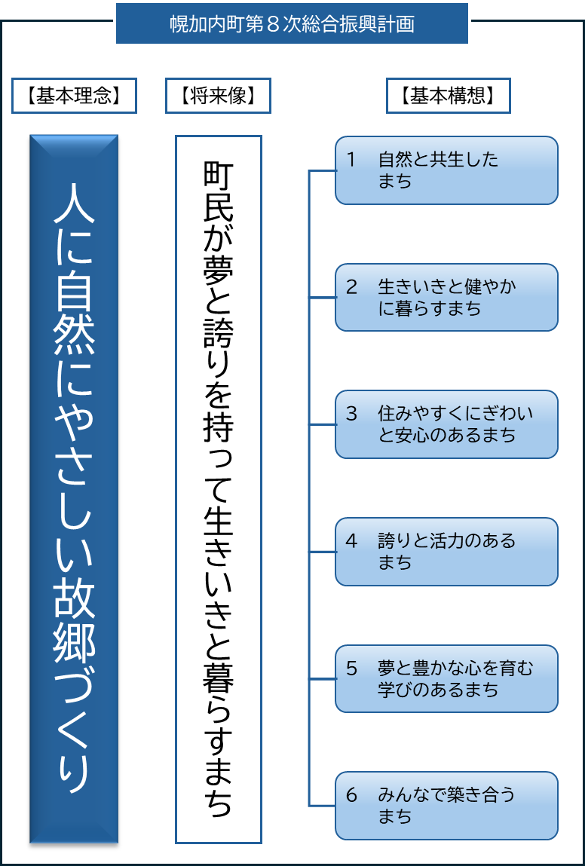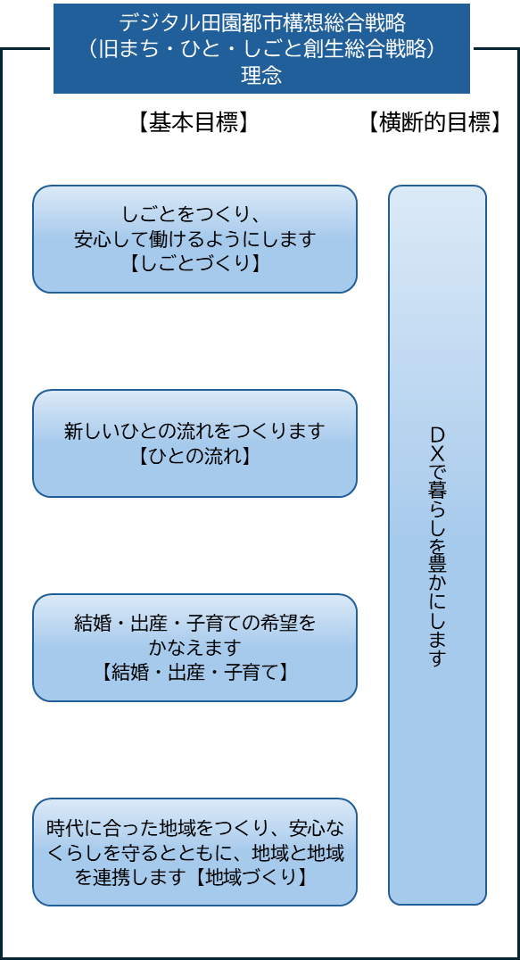

統合

１－４　計画の推進にあたって

　　　　本計画は、大きくは次の４つの視点からの計画立案となっています。

　　　　　　①　近年の町の動き

　　　　　　②　住民、中学生、事業所等からの町づくりに対するニーズの拾い上げ

　　　　　　③　第７次総合振興計画の進捗や成果の点検

　　　　　　④　これからの時代状況を踏まえた町として取り組むべき課題

　　　　本計画は、基本構想でこれから10年間のビジョン（基本的な方向）を示し、基本計画では当面５ヶ年を前期基本計画として、施策の展開の基本的な考え方を示しています。

　　　　今後、この計画に基づき、実施計画において、予算との調整も含めた具体的な事業計画を毎年たてて参ります。

第２章　まちのようすと今後のまちづくりの課題

２－１　まちのようす

本町の特性としては、次のことが挙げられます。

【位置的特性　：　道北の天塩山地を背景に、上川管内の西部に位置する】

○　上川管内の西部に位置し、南北に細長く四方を山に囲まれ、東には名寄、士別の２市、南には旭川、深川の２市、その他周りを７町に隣接した位置にあります。

【自然・土地条件　：　山に囲まれた寒冷地である】

○　町の中央を貫流するは、ピッシリ山に源を発し、石狩川に合流しています。この流域には大小の盆地が形成され、肥沃な農耕地、草木地とともに、・・・・の５つの市街地が形成されています。また、北部に日本最大の湛水面積を誇る人造湖の「」があります。

○　令和５年度の気象庁データでは、年間平均気温が7.0℃程度と低く、年間降水量が1,400mmを超え、降雪深も849cmとなっており、北海道内でも有数の豪雪・寒冷地に属しています。

昭和53年２月17日には、母子里地区の当時北海道大学演習林作業所で日本最寒温度（マイナス41.2℃）を記録しています。

●　幌加内町の位置

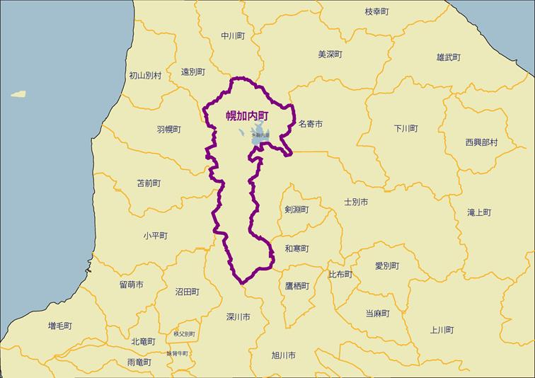

Ｎ

【歴史的背景　：　入植～そばのまちへ】

○　幌加内は、明治30年に国有未開地の貸付けを受け、鷹泊から雨竜川を遡り開拓の鍬がおろされたことが起源となっています。

○　大正７年（1918年）に雨竜郡上北竜村（現在沼田町）から分村し、雨竜郡幌加内村となり、大正12年（1923年）に旧町村制が施行され幌加内村となり、さらに昭和34年（1959年）町制施行により、幌加内町となっています。

○　減反政策により転作が進み、昭和55年（1980年）には、ソバの作付面積が日本一となっています。

○　旧空知支庁の管轄でしたが、隣接する上川管内との結びつきが強いことから、平成22（2010）年４月１日に施行された北海道総合振興局及び振興局設置条例において上川総合振興局に管轄が移行されました。

【人口の動きと見通し　：　減少傾向は依然として続いている】

○　人口は年々減少傾向にあり、令和２年（国勢調査）では1,370人となっています。

○　自然動態は一貫して減少傾向で少子高齢化が急速に進んでいます。

●　人口の推移　（国勢調査・住民基本台帳）

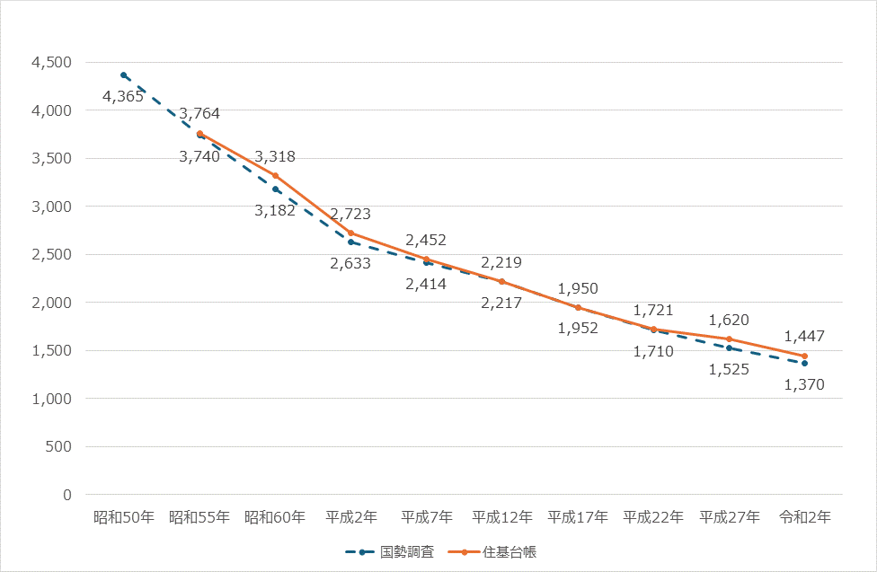

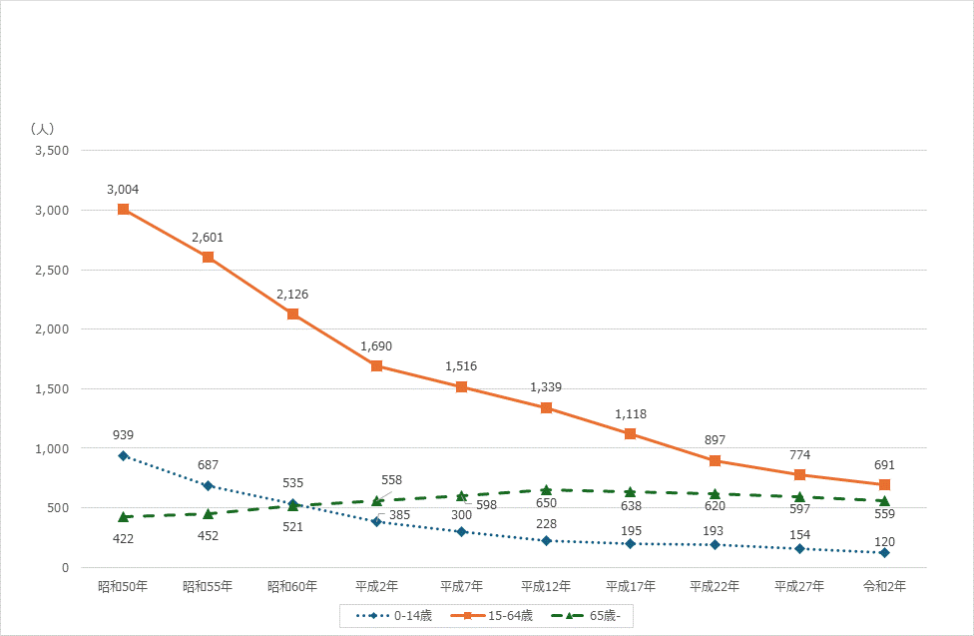

●　年齢３区分別の人口の動き　（国勢調査）

●　年齢３区分別の人口構成比の動き　（国勢調査）

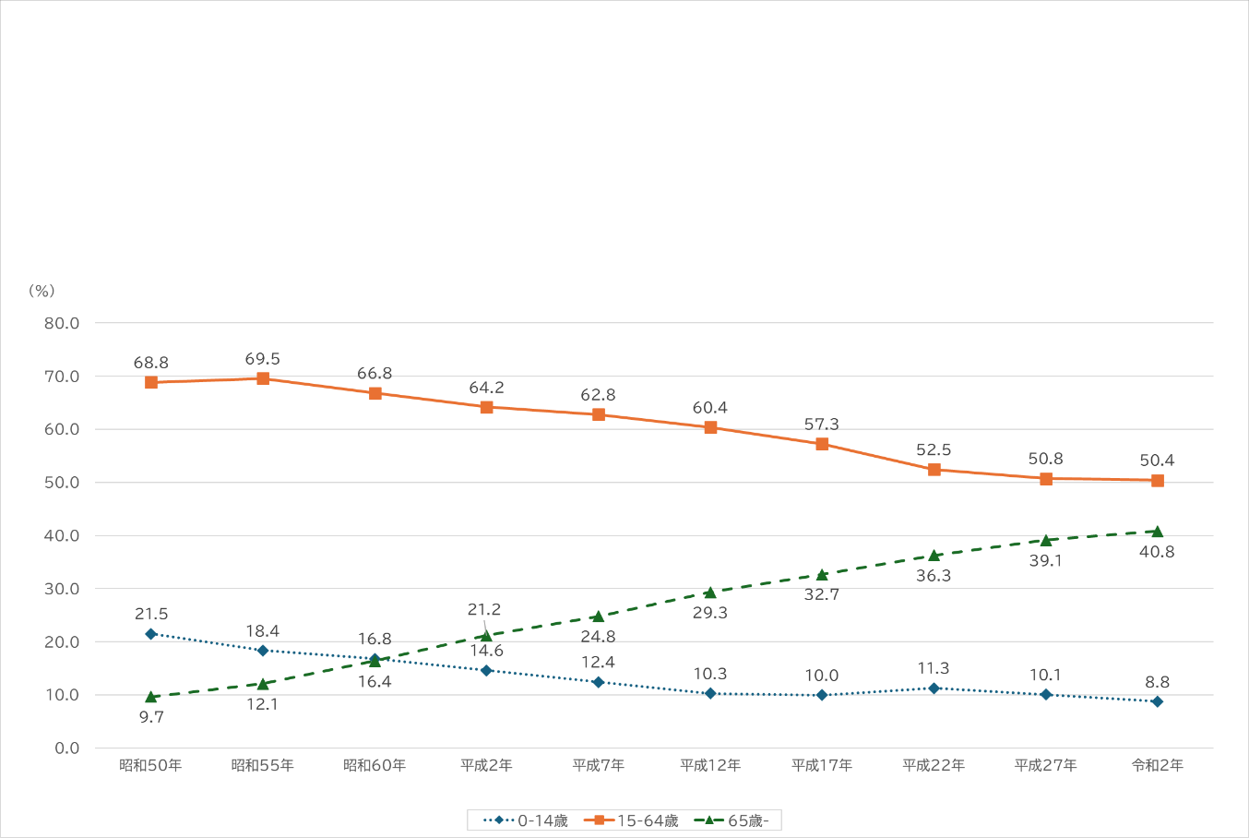

●　人口動態の動き　（住民基本台帳）

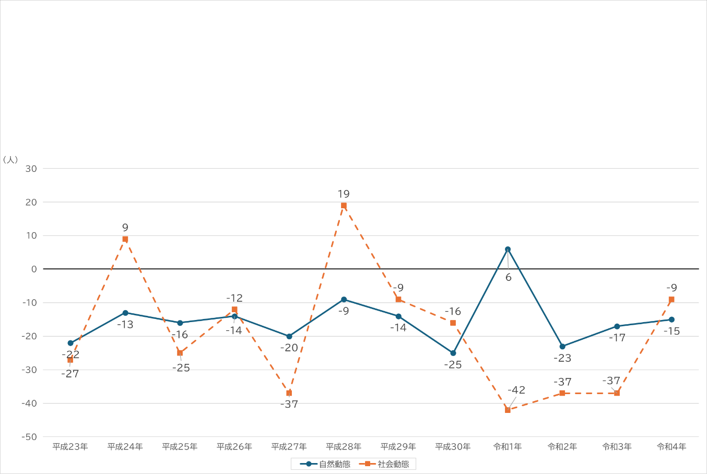

【産業の特性　：　基幹産業は農業で作付面積日本一のソバ及び水稲の生産が中心】

○　産業就業人口比率を令和２年（国勢調査）でみると、第三次産業は58％、次いで第一次産業が31％、第二次産業が10％強となっています。

○　第一次産業の就業人口比率は平成17年にやや持ち直したものの、減少傾向に歯止めがかからない状況になっていますが、日本最大の作付面積・生産量のソバをはじめとし、水稲、小麦、大豆、畜産が中心に生産されています。

○　観光面では、道立自然公園朱鞠内湖、温泉、スキー場、登山などがありますが、観光客は16～17万人程度で推移しており、産業としては脆弱です。

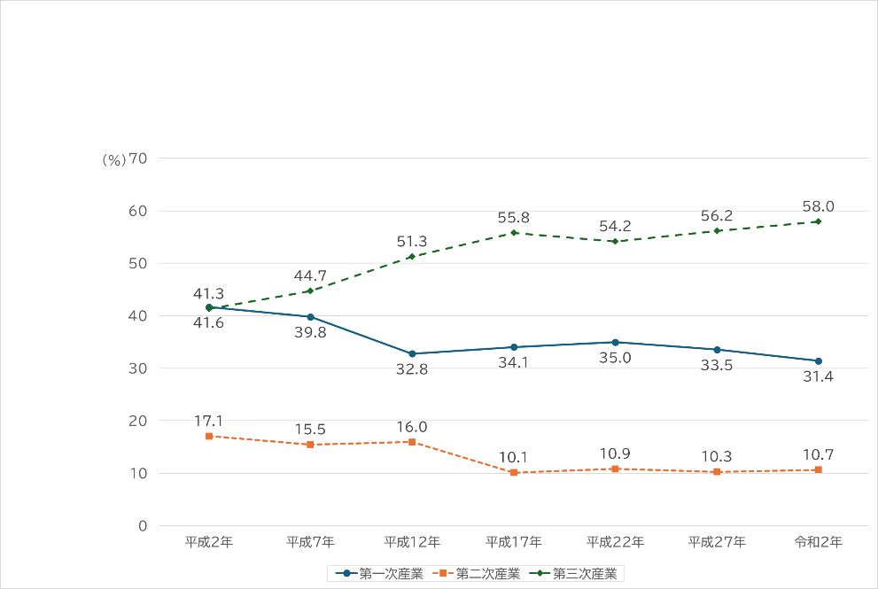

●　産業就業別人口の構成比

資料：国勢調査

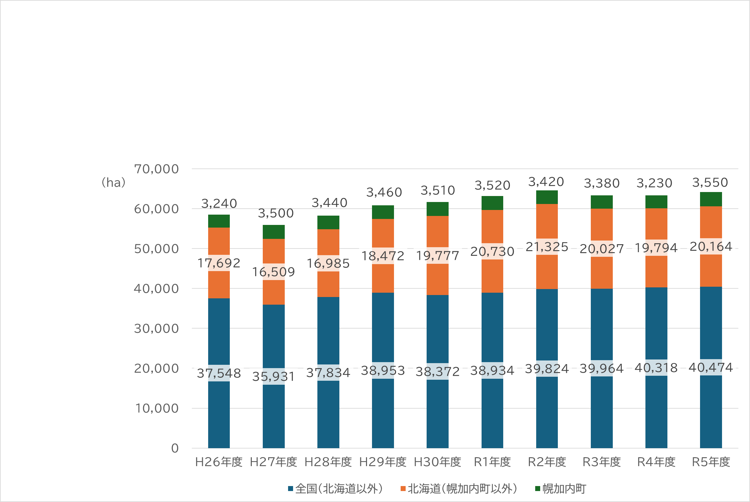

資料：農林水産統計

●　ソバの作付け面積

●　観光入り込み客数

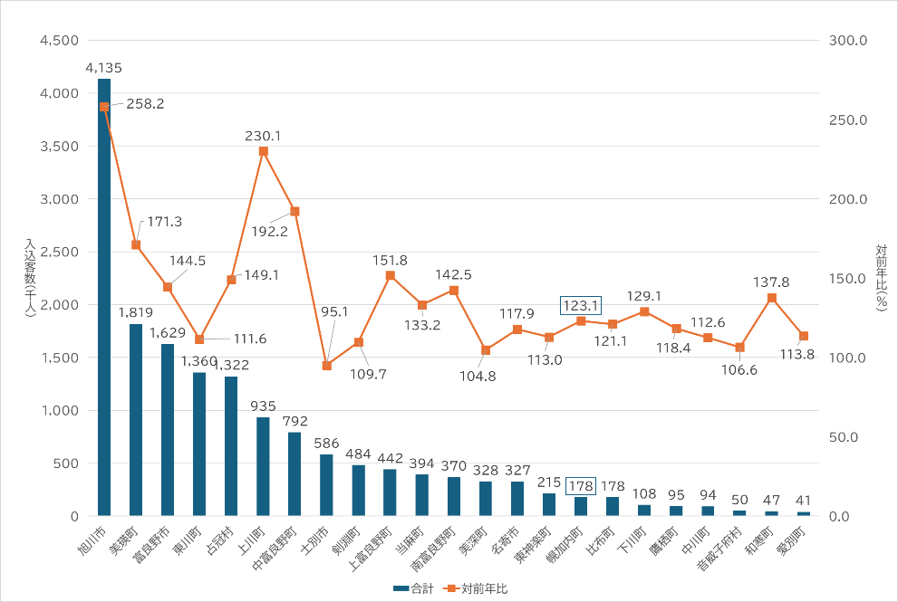

資料：北海道観光統計

（令和５年度）

【生活圏の広がり　：　深川市・旭川市とのつながりが強く、その他士別市・名寄市とのつながりもみられる】

○　深川市、旭川市とは約45ｋｍ（道路距離）の距離にあり、日常生活や通勤などのつながりを形成しています。

○　通勤・通学の出入りをみると（令和２年国勢調査）、幌加内町から外へ出ている人は深川市へ28人、旭川市へ15人、逆に幌加内町に入ってきている人は旭川市から59人、士別市から21人、名寄市から18人、深川市から14人となっています。

【教育　：　北海道幌加内高等学校には、全国唯一のそば科目がある】

○　高校は町内で１校の北海道幌加内高等学校があり、全国唯一のそば授業がある昼間定時制の農業科高校ですが、全日制と同じカリキュラムを実施し、道内のみならず道外からも生徒が入学し町外出身者が９割を占めています。また、令和２年度から地域みらい留学事業を始め、道外からの生徒が増加しています。

○　小学校は幌加内、朱鞠内の２校、中学校は１校となっています。

●　学校の数と児童・生徒数

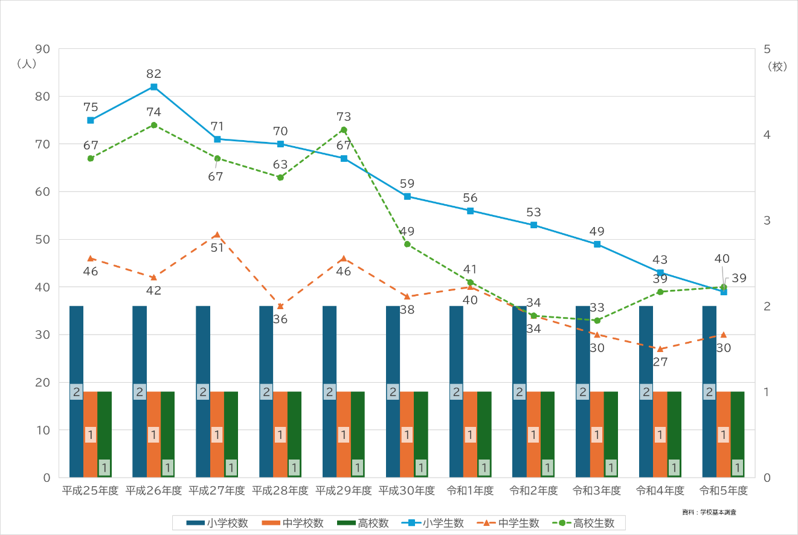

資料：学校基本調査

【交通条件　：　町を国道275号線が南北に縦貫し、国道239号線が東西に横断している】

○　深川市と美深町をつなぐ国道275号線が南北に縦貫し、士別市と苫前町をつなぐ国道239号線が東西に横断しています。また、鉄道はありませんが深川駅と名寄駅を結ぶジェイ・アール北海道バス深名線が運行されています。

○　平成29年10月からは、幌加内・旭川間を結ぶ地域公共交通「ほろみん号」が運行されています。

●　主な道路網

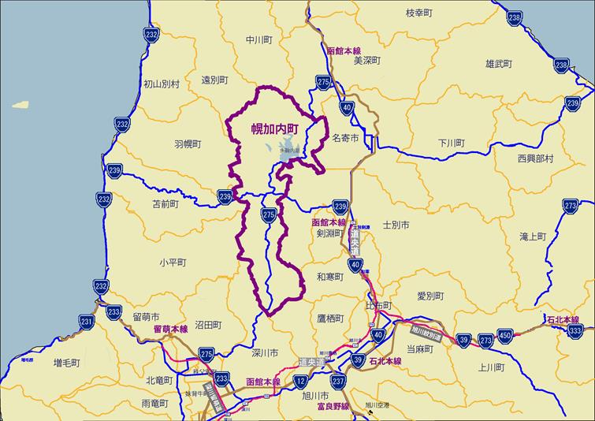

【財政状況　：　行政活動に必要な財源確保が課題】

○　町の標準財政規模は約25.3億円規模（令和４年度　市町村財政状況）で人口減とともに長期的に減少傾向ではありますが近年は微増の動きも見えています。

○　第７次後期基本計画開始時に比較し、財政力指数は令和４年度0.10と大きな変化はありませんが、これまでの行財政改革の成果により、経常収支比率は86.2％と、改善傾向にあります。しかし、財政力指数は類似団体より低く、経常経費は増加傾向にあることから行政活動に必要な財源をどう確保するかが課題となります。

●　財政力指数の推移　　（資料：市町村別決算状況調）

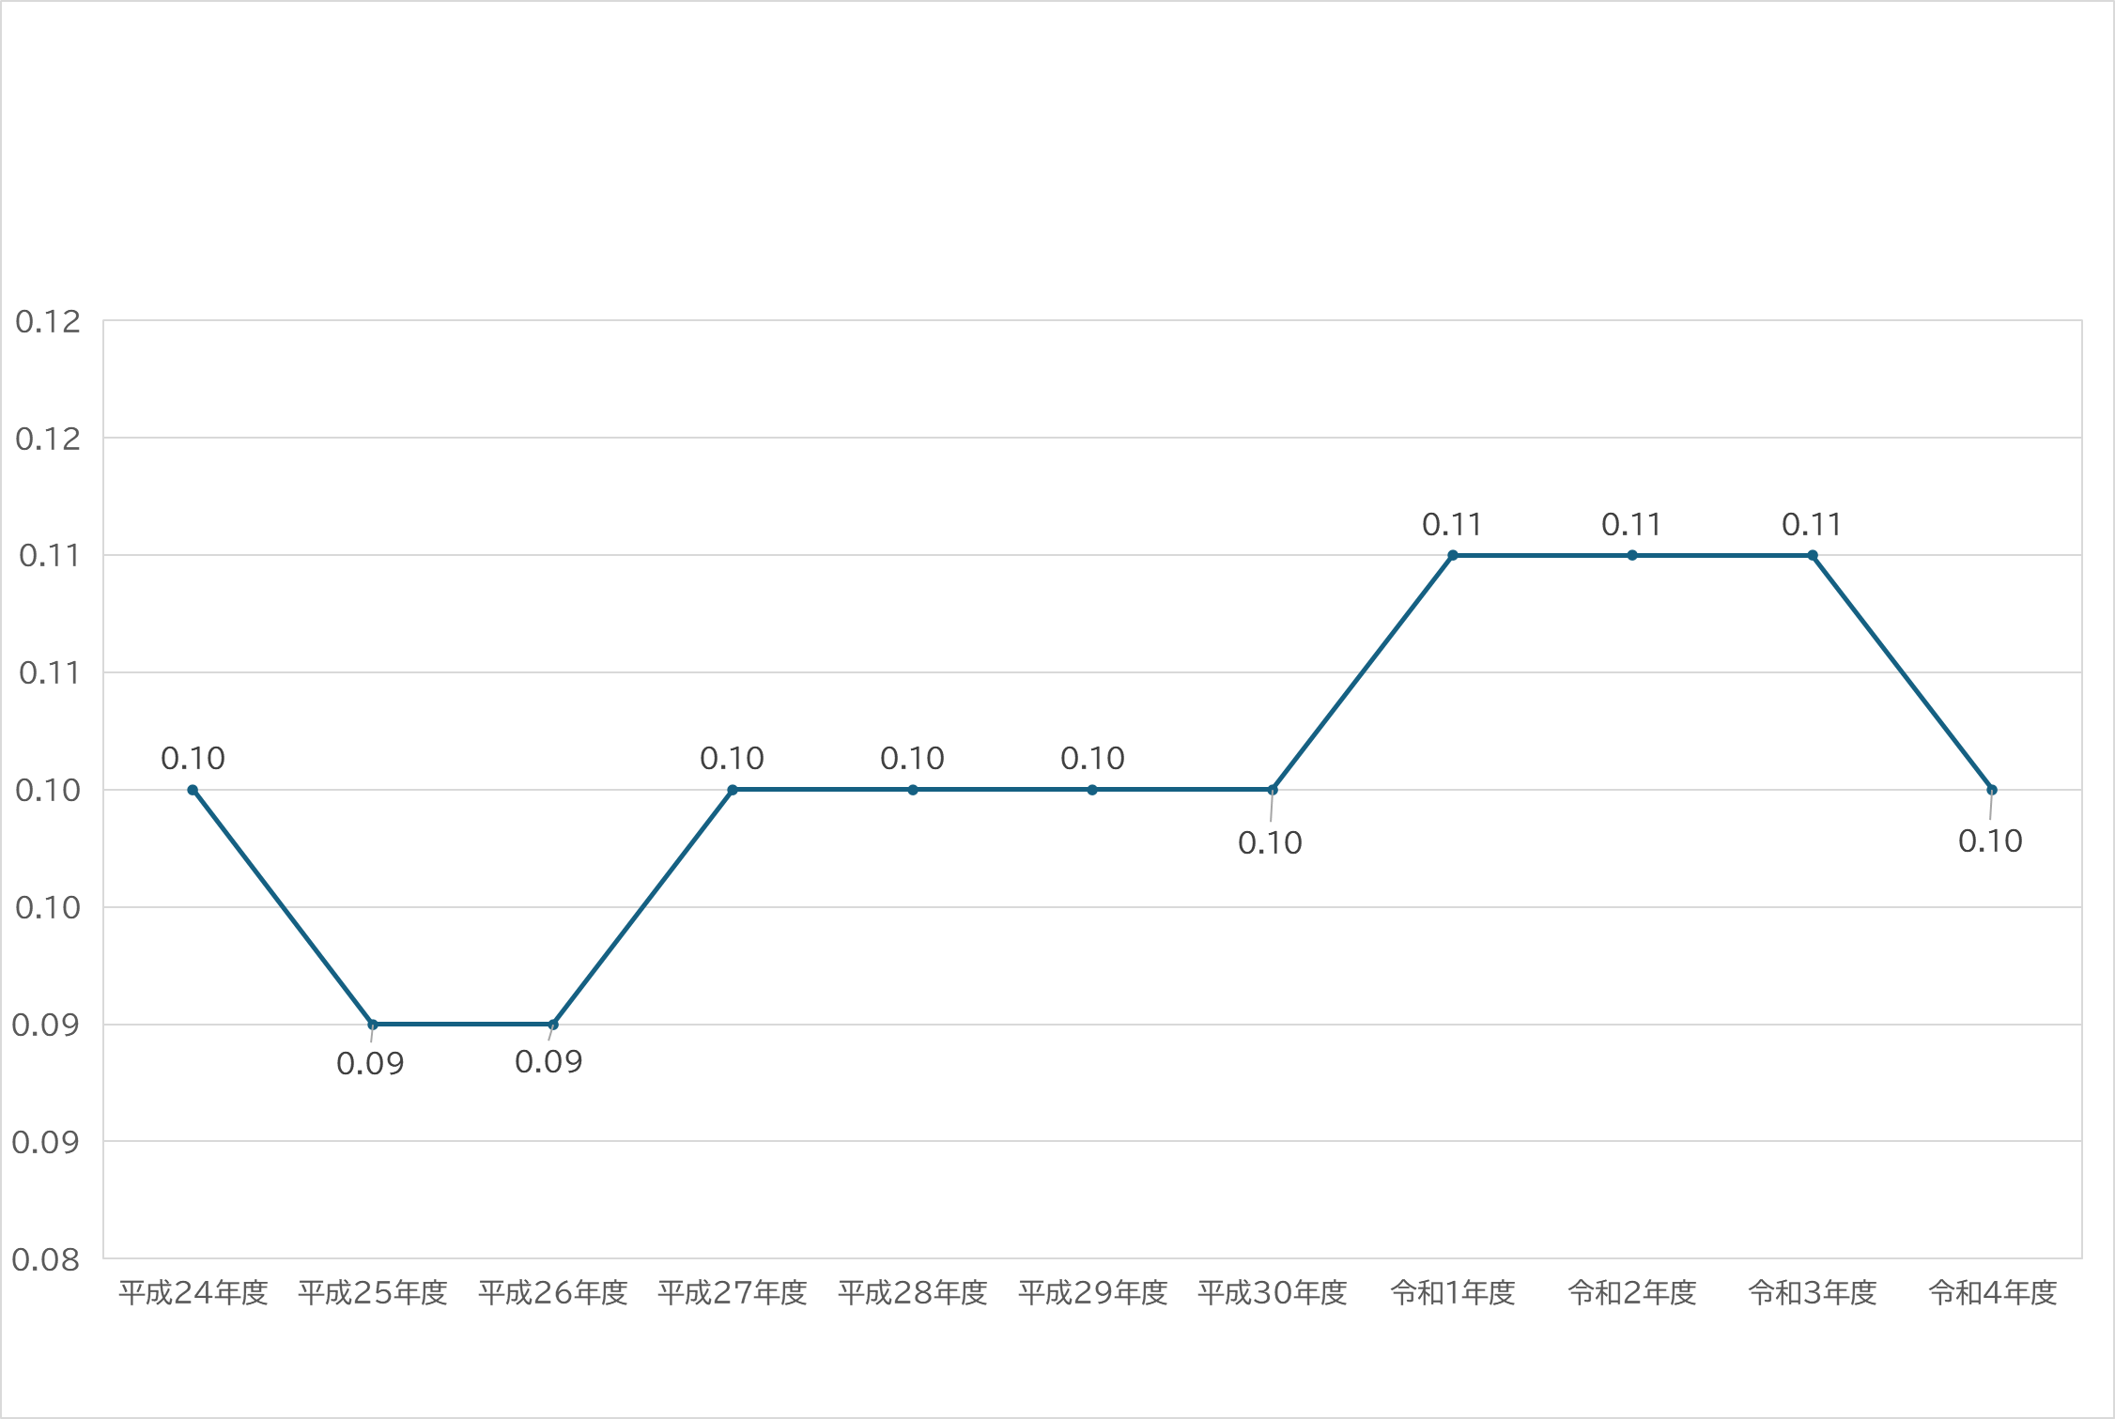

２－２　第７次総合振興計画期間の主なできごと・取り組み

第７次総合振興計画期間には、町民生活の向上のため計画の推進に努めてきました。期間中に実施した取り組み、主なできごとには次のようなものがあります。

|  |  |
| --- | --- |
| 年　月 | 内　　　　　容 |
| 平成28年 ４月 | 地域密着型特別養護老人ホーム開設 |
| 平成28年 ７月 | 幌加内町国民健康保険病院を幌加内診療所へ転換 |
| 平成29年 ６月 | 衆議院議員選挙区の改定（10区から６区へ） |
| 平成29年 ８月 | 幌加内町開基120年記念式典 |
| 平成29年 10月 | 地域公共交通「ほろみん号」（幌加内～旭川間）有償本格運行開始  朱鞠内小学校開校100周年記念式典 |
| 平成30年 ２月 | 北海道最深積雪記録更新（324cm） |
| 平成30年 10月 | 産婦健診対象拡大（１回→２回） |
| 平成30年 12月 | 非常時防災備蓄体制整備 |
| 平成31年 ３月 | ＩＰ告知電話機等更新 |
| 令和２年 ４月 | 深川地区消防組合から士別地方消防事務組合へ移管  せいわ温泉「ルオント」リニューアルオープン |
| 令和２年 ４月 | “地域みらい留学365”事業開始 |
| 令和２年 ７月 | 幌加内町民プールリニューアルオープン（令和２年３月新設） |
| 令和２年 ９月 | 洪水ハザードマップ制作 |
| 令和３年 10月 | そば殻などを原料としたバイオコークス事業開始 |
| 令和３年 11月 | 朱鞠内コミュニティセンター改築 |
| 令和４年 ９月 | 役場庁舎別館耐震化 |
| 令和５年 ９月 | サテライトオフィス「ほろみんラウンジ」（幌加内）オープン |
| 令和５年 12月 | サテライトオフィス「まどかラウンジ」（朱鞠内）オープン |
| 令和６年 ４月 | 路線バス利用促進助成拡充（30％⇒50％） |
| 令和６年 ４月 | 高等学校生徒下宿費等補助事業拡充（月１万円→月2.5万円） |
| 令和６年 10月 | 幌加内小・中学校エアコン設置 |

２－３　住民や中学生、事業所の声

本計画策定に当たり、全世帯及び中学生全員にアンケート調査を実施するとともに、事業所アンケート調査を実施し、今後のまちづくりに関する問題点や提案を求めました。

①　住民アンケート調査の概要

町内の全世帯及び幌加内高校生徒を対象にまちづくりに関するアンケート調査を実施しました（配布数694票、回収率は43.2％：300票）。主な内容は以下のとおりです。

■まちの住みやすさなどについての評価・定住意向

　○　町の住みやすさについては、「ふつう」が31.0％と最も多いものの、「やや住みにくい」「住みにくい」を合わせると４割近く（36.3％）となっています。前回と比較すると「やや住みにくい」と回答した人が増加しています。

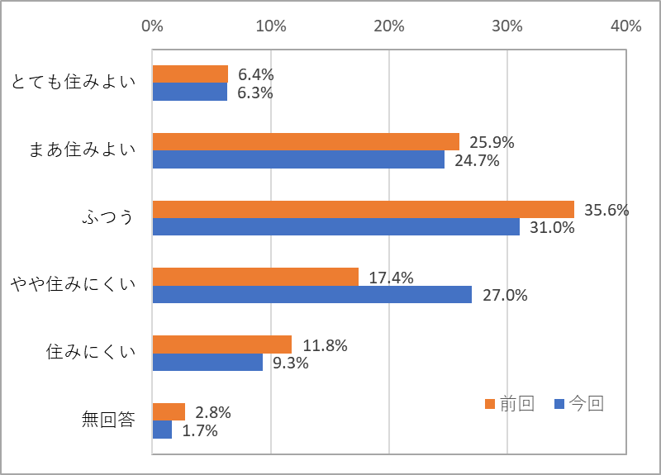

注）「前回」とは前回の計画査定時に実施した（平成25年８月）の結果を意味します。

○　定住意向については、60.3％の人が住み続けたいという意向を持っていますが、道外・道内他市町村に移りたいと４割近く（38.4％）が思っています。その理由となる日常生活の満足度について、便利さという点で、５割以上が交通手段、日常の買い物、町外から人の宿泊施設に不便さを感じています。また、楽しさという点においては、飲食施設等の充実度では約半数（47％）が不満・やや不満、レクリエーション施設の充実度でも約３割（31.3％）が不満を感じています。

■今後力を入れていくべき分野・望ましい将来像

力を入れていくべき分野として、「除排雪対策の強化」、「商工・観光業の振興」などが多く挙げられています。望ましい将来像としては、「豊かな自然に包まれた静かで美しい町」（30.3％）「便利で住みよい町」（30.0％）が多く望まれています。

■近所とのつきあい・地域活動

近所との付き合いについては、「立ち話をする程度」「挨拶をする程度」「ほとんどつきあいはない」という回答が53％にのぼり、地域活動についても、「ほとんどしない」が最も多く約４割（39.7％））を占めています。

■行政サービス全般の内容と利用者負担の関係

「サービス充実のための行革徹底と財源確保」が３割弱（28.3％）ある一方、「住民の負担が増えても仕方ない」「利用差の負担を増やすべき」という負担を容認する意見も合わせて約半数（49％）に上ります。

■町民が町政に参加する方法

「自主的な集まりや組織に参加」「説明会や公聴会への参加」が多く、「役場、議会、専門家に一任」「関心がない」という関心の低い層は15％にとどまっています。

■まちづくりの取り組み

住民参加のために必要なこととしては、「気軽に集まれる場所の確保」「組織づくりと担い手の確保」「コーディネーター・リーダー育成」を合わせ約３割（32.9％）が、場や担い手・人材があればと考えています。

■自由意見から今後のまちづくりに臨むこと

○　町内外の交通や買い物の利便性向上を望む意見が多く寄せられています（特にコンビニの設置を求める声が12件）。

○　働き場所の確保、仕事づくりが必要であるという意見と同時に、農業後継者の育成を求める声もあります。

○　町民のまちづくりへの関わりについて、「町政にまちづくりを任せすぎている、自ら考えるべき」「元気な高齢者や子供を巻き込んで地域を盛り上げまちづくりに貢献する必要がある」といった能動的意見が見られます。

②　中学生アンケート調査の概要

町内の中学生30人に調査をし、全数を回収した回答の主な内容は以下のとおりです。

■生活の満足度

○　家族・友達についてはおよそ８割の生徒が、学校生活・日常生活については、およそ６割の生徒が満足と回答しており、不満の理由は、夏の校舎の暑さ、買い物の不便さが多く挙げられています。

■進路について

○　中学卒業後は幌加内高校と深川の高校を希望する生徒が多くなっています。

○　学校卒業後について、今のところ考えていない生徒も36.7％いるものの、北海道外・海外を含めて町外で働きたいとの回答が60.0％となっています。

○　町内で働かない理由として、「外の世界で挑戦してみたいから」（38.9％）「自分の能力を生かせそうな働く場がないから」（33.3％）が挙げられています。

○　いつかは幌加内町で暮らしていきたいと思う生徒は、凡そ４分の１（26.7％）しかいませんでした。

■町に望む将来像

○　「豊かな自然に包まれた美しい町」（40.0%）が最も多く、次いで「便利で住みよい町」（36.7%）が続いています。

■自由意見

○　コンビニ（または、営業時間・品揃えでコンビニに近いもの）が欲しい。

○　もう少し大きなイベントやお祭りを増やせばより魅力を伝える機会が増えるのではないか。

③　事業所アンケート調査の概要

町内の30事業所・団体にアンケートをお願いし、17事業所・団体から得られた主な回答は、以下のとおりです。

|  |  |
| --- | --- |
| 現在の状況・問題点 | ・人口流出、住民の高齢化が、後継者不足による第３次産業の衰退、購買力低下、新規事業の停滞、人材不足などにつながっている。 |
| 今後の対策 | ・起業支援や担い手育成、移住者・定住者・リモートワーク促進、幌加内高校生の町内企業への就職支援。  ・人口減少に歯止めがかかるような対策。  ・生活しやすい環境を作っていくこと。 |
| 活性化させるための方策 | ・雄大な自然を生かした体験型観光の促進。冬の厳しさを逆手に取った、豪雪・低気温の体験。  ・若い世代に魅力を感じてもらうまちづくり、若い方々を育てていくような取り組みに力を入れてほしい。  ・そばの町で有名ではあるが、そば打ちの施設も、お蕎麦屋さんももっとあって良い。 |

２－４　現実を直視し、生き残るための、幌加内町の基本的な対応方向

●「まちを出たい」という回答が４割程を占めるという現実。

●こども達（中学生）ですら、ふるさとに戻ってきたいという気持ちが１／４程しかいないという現実。

●これらは、数多の努力を重ねてきたものの、これからの１０年は、更に工夫と実行力が必要であると言わざるを得ない。

●第７次計画策定以降、町全体で、たゆまぬ努力をしてきた。

その方向性は、誤ってはいない。

●その一方で、世界情勢を含めて、我が国全体の大きな変化、そのスピードの速さ、そして、国民の意識の多様化は、予想以上であったと言わざるを得ない。

何をしてきたか、世界情勢や社会変化

という視点

町民自身が、これからの厳しさを熟考・熟知しているという視点

**こうした視点から考える「５つのリスク」**

①　人口急減どころか、生活の不便性などのため、そもそも、現在の町民さえ**転出希望が多い。**

◆町民自身が住みやすい、この位なら故郷で暮らしたい…という最低限の生活基盤を再構築。

買い物（利便性の再構築）対策＋交通（足回り）対策＋雇用対策の『３Ｋ』そして、医療福祉。

**想定を超える人口減**

国立社会保障・人口問題研究所（略称「社人研」）での10年後（2035年）は８９２人。

上記予想を大幅に上回る人口減が現実味。　※一時的なダムの作業従事者による国勢調査増は除く

②　**人材不足**への緊急対応（あらゆる職域や役場職員の確保が他地域に比べて極めて難しい）

③　人材確保、滞留人口での活性化、等などの基礎インフラとなる**滞在・居住施設の決定的な不足**

④　ほぼ、人口１万人の時代のままとなっている町内の各分野の組織（町からの財政・人的支援を受けている全てのもの）→発展的かつ本来の目的を遂行するため、**抜本的な見直しが急務**。

⑤　**町財政の脆弱さ**→財源の太宗をなす交付税交付金が、大企業の好景気で支えられている小規模市町村の典型例。このため、地財折衝の影響を非常に受けやすいことから、外的な変動リスクを内包。

**その上で、これから１０年の基本的な課題や取り組むスタンスを考察**

【基本的な課題】

今後のまちづくりの基本的な課題は、次の点であり、これらの課題は相互に関連しています。今後のまちづくりには、これらの課題に複合的に取り組んでいくことは勿論、今まで以上に迅速かつ柔軟に取り組むことが強く求められています。

【基本的な課題に対応した検討すべき視点】

①多様な人材の確保を促進すること

　○幌加内町の魅力やニーズに共鳴していただける人材を、多様なスタイル、柔軟な雇用形態も視野に入れて、確実に確保すること。

②豊かな自然との共生と積極的活用を図ること

　○住民が自然資源の貴重性の理解と活用を推進すること。

　○生物多様性に調和したまちづくり、環境保全活動を推進すること。

③個性的で、魅力的なまちづくりを図ること

　○農業高校の立地を活かした“そば教育”＋αなど、魅力ある環境を一層高めること。

　○ソバの花など幌加内町独自の魅力ある自然、施設の整備を進めること。

　〇朱鞠内湖、ほろたちスキー場など、既存リソースを、大都市住民に訴求できるよう更に工夫すること。

④幌加内町の発信力を高め、域外との交流を図ること

　○幌加内町の環境（資質）を活かした観光・交流の展開を図ること。

　○「そば日本一」など幌加内町のブランド化を推進すること。

⑤産業の振興と雇用対策を充実すること

　○健康志向、環境にやさしい農産物と連携した６次産業化を推進すること。

　○産業の振興による雇用の維持・就労の場の確保の取り組みを推進すること。

⑥人口規模に即して、資源、財源、知恵などを集約すること

　○現在の町内組織を、今現在、そして10年後に見合ったカタチにすること。

第２編　基本構想

第１章　基本理念・将来像

１－１　基本理念

基本理念とは、まちづくりの基本的な考え方を示すものです。

「人」と「自然」というキーワードは幌加内町において最も基本的なことであり、第６次総合振興計画で掲げられ、第７次総合振興計画まで継承された基本理念を第８次総合振興計画でも継承し、人にやさしく、自然にやさしい、誇りある故郷づくりを目指します。

**人に自然にやさしい故郷づくり**

第６次及び第７次からの社会情勢の変化を踏まえた、第８次への視点

本町はもとより、我が国全体の人口急減の中で、偏在も顕著になっている。

そうした中で　・少子高齢化の速度も一層早くなっていること、

　　　　　　　・世帯構造の変化、ジェンダー平等の必要性、外国人との共生社会など

多様性の享受

・働き手の意識の変化等、世情の様々な動きを認識しながら、本町の特性、魅力を磨き、町民の満足度向上と町外からの人の流れを惹起する意識を今まで以上に高く持つ必要がある。

本町の恵まれた自然を守ることに加えて、

　　本町が持つ、自然のチカラを、「ゼロカーボン」「大都市部の逃避地」など

　　我が国に必要となる「癒しの空間」の役割を発揮するという視点を持ちながら、町の潜在力を最大限発揮するという意識を磨き、実行する必要がある。

過疎法制定以来、５０年が過ぎ、国としても数多の施策が講じられてきたにも拘わらず、今の本町の実態に至った、という現実を直視しなくてはならない。

このため、第８次においては、３つのブランド力を磨き上げることで、町民が町に誇りを持ち、町の課題を町民と共に解決に向けて取り組み、全国から注目されるまちづくりを目指す必要がある。

１－２　将来像

将来像とは、今後10年間にわたって町が目指す姿です。今後いろいろな局面で前提となる町の将来像となるもので、わかりやすく住民の方々も共有できるものが求められます。

幌加内町には日本一となるものが３つあります。

　　「そばの作付け面積」「朱鞠内湖」「最寒記録マイナス41.2度」

これらは、幌加内町の自然環境の特性であり、それを背景に培ってきた歴史や生活、それに産業が展開されてきた証であり、誇りともいえます。

また、幌加内町には幌加内高等学校という特色ある教育機関があり、未来を担う若い力が育っています。

これからは若い人も高齢者も、夢や生きがいを持ち、幌加内町の誇れる環境の中で、幌加内町らしい暮らしを展開するまちづくりが求められます。

これらのことを背景に、将来像は次のように定めます。

厳しい現実を直視しつつ、

町民が夢と誇りを持って生きいきと暮らすまち

その過程において

幌加内そば・朱鞠内湖・幌加内高等学校　　ブランド力の磨き上げ

＜日本一の生産量を誇る「幌加内そば」を全国民に認知していただくこと＞

＜幻の魚イトウが住む「朱鞠内湖」を町民や国内外の方に愛していただき、賢い利用をして

いくこと＞

＜幌加内高等学校を全国から生徒が集まり、教育者からも注目される高等学校にすること＞

ということを念頭に、持続可能な小さなまちの代表格として、各ブランド力を高め町民に愛され、まちに誇りを持ち全国から注目されるまちづくりを行い、町の課題を町民と共有し、上川地域などと広域連携を図りながら解決することを目指します。

１－３　人口ビジョン

人口減少は我が国全体が人口減少社会に突入した状況や、町のこれまでの状況から見ても今後も続くものと想定されます。

このような状況を踏まえ、国立社会保障・人口問題研究所の『日本の地域別将来推計人口（令和５（2023）年推計）』に基づき、将来人口の見通しとしては、次のように設定します。

　　　令和２年　　　：　　１，３７０人

　　　令和１７年　　：　　　　８９２人

（単位：人）

●　将来人口の見通し

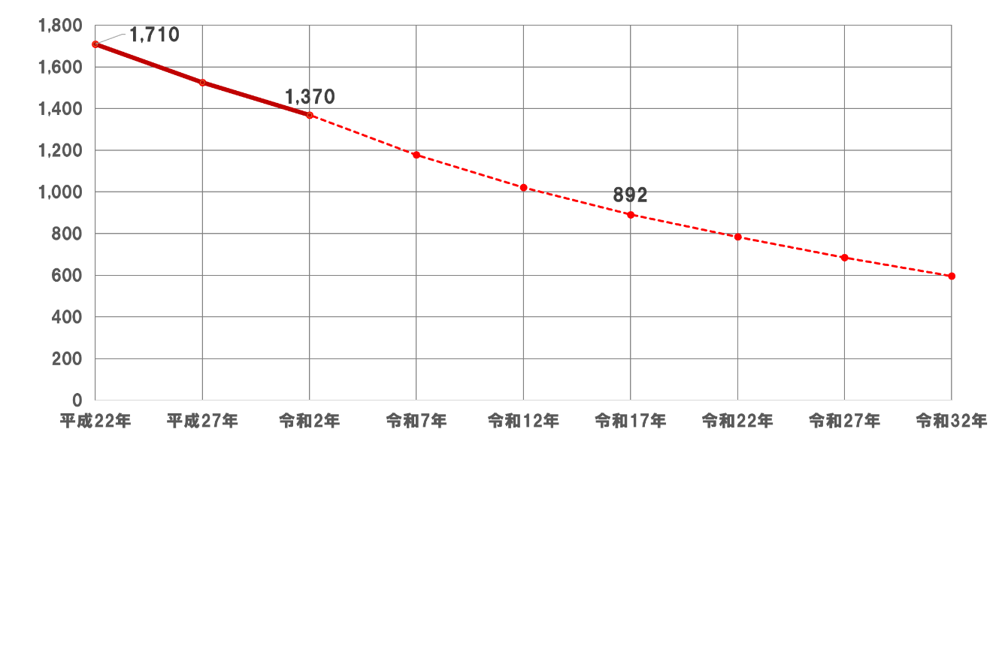

（単位：％・人）

●　年齢３区分別人口の見通し

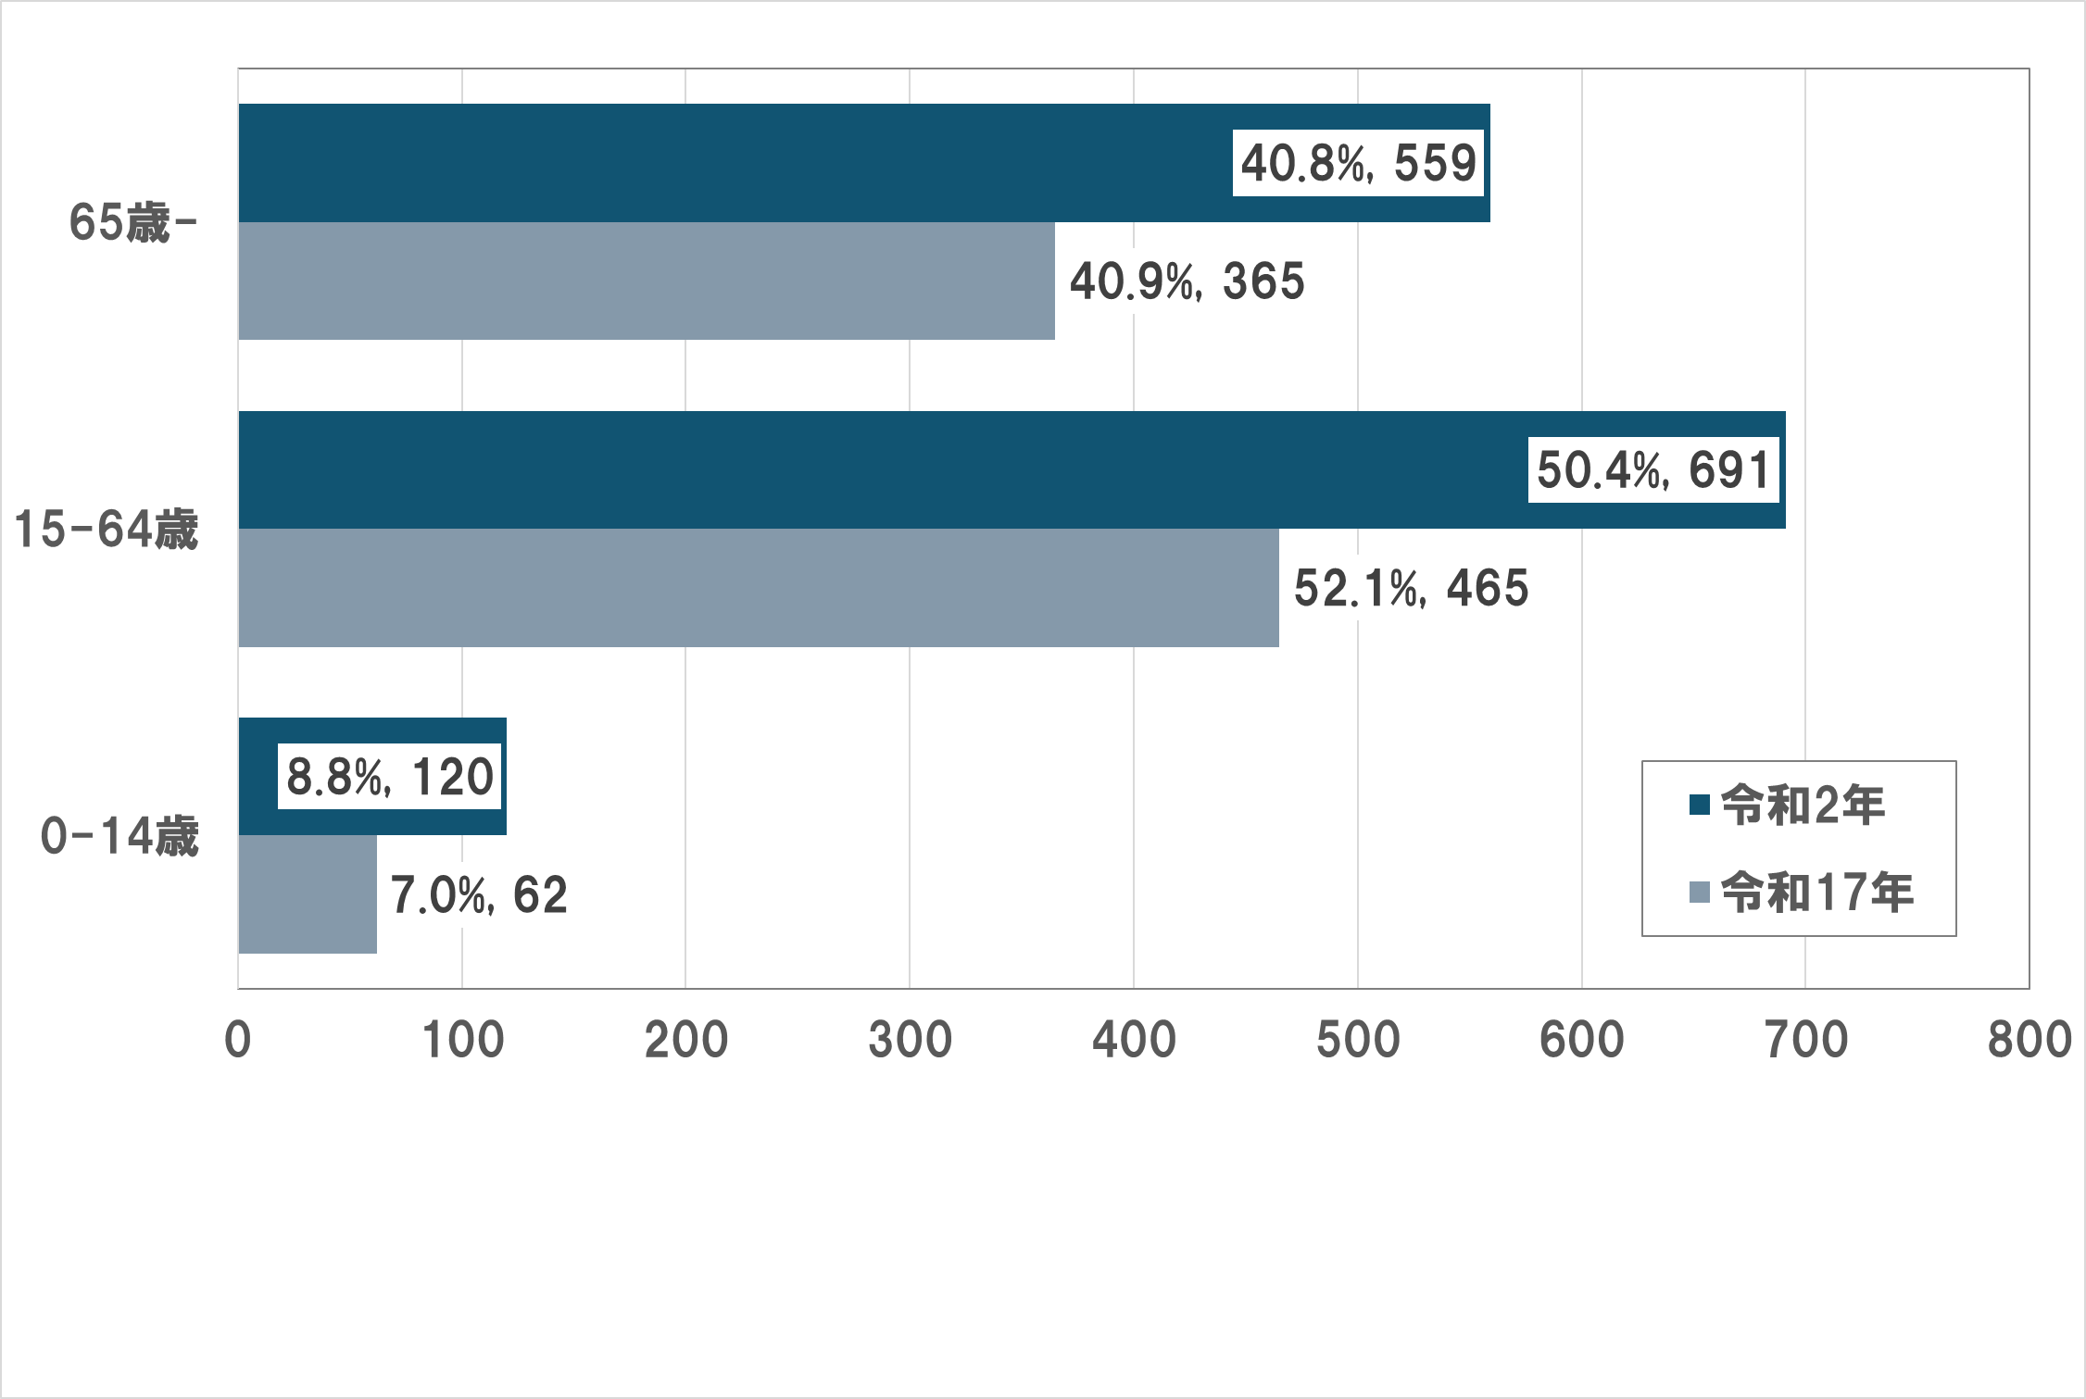

第２章　施策の体系

１－１　施策の体系

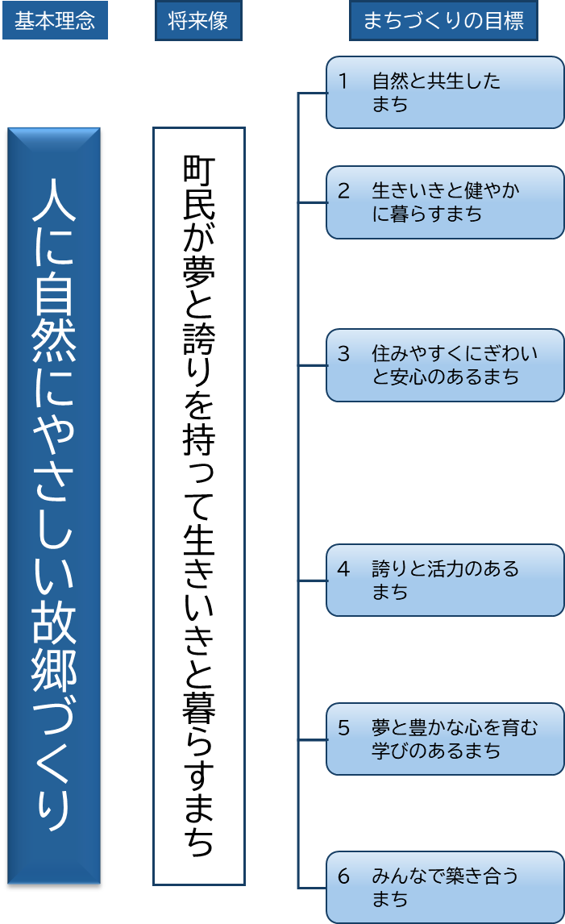

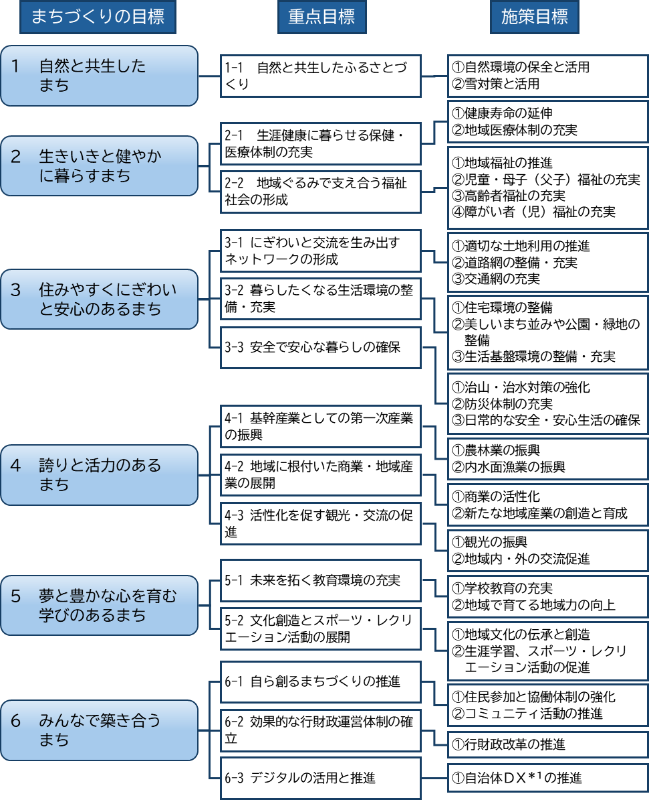

＊１：ＤＸ（デジタル・トランスフォーメーション）とは、デジタル技術の活用による新たな商品・サービスの提供、　新たなビジネスモデルの開発を通して、社会制度や組織文化なども変革していくような取組を指す概念。

１－２　ＳＤＧｓ（持続可能な開発目標）の推進

「ＳＤＧｓ」（持続可能な開発目標）は、2015年９月の国連サミットにおいて採択された、「誰一人取り残さない」持続可能で多様性と包摂性のある社会の実現のため、2030年を年限とする17の国際目標です。

内閣府『デジタル田園都市国家構想基本方針』（令和４年６月）の「デジタル田園都市国家構想の基本的考え方」によれば、取り組みの前提の一つとして、構想の実現に向けたＳＤＧｓを含む価値観の地域での共有があります。第８次総合振興計画は、第１編第１章１－３に示すとおり、「デジタル田園都市構想総合戦略」を統合するものです。町として、このＳＤＧｓ価値観の共有が魅力ある地域づくりの実現に向けた町民の主体的な参画を生み出すものととらえ、その実現に取り組むべく、総合計画の施策体系や取り組みをＳＤＧｓの17の項目の視点から整理し、推進することで目標の達成を目指します。

≪ＳＤＧｓ　17の目標≫

施策と目標の対応≫

|  |  |  |  |
| --- | --- | --- | --- |
| 基本目標 | 施策の柱 | | SDGsにおける目標 |
| **第１章**  **自然と共生したまち** | 1-1 | 自然と共生したふるさとづくり |  |
| **第２章**  **生きいきと健やかに暮らすまち** | 2-1 | 生涯健康に暮らせる保健・医療体制の充実 |  |
| 2-2 | 地域ぐるみで支え合う福祉社会の形成 |  |
| **第３章**  **住みやすくにぎわいと安心のあるまち** | 3-1 | にぎわいと交流を生み出すネットワークの形成 |  |
| 3-2 | 暮らしたくなる生活環境の整備・充実 |  |
| 3-3 | 安全で安心な暮らしの確保 |  |
| **第４章　誇りと活力のあるまち** | 4-1 | 基幹産業としての第一次産業の振興 | アイコン が含まれている画像  自動的に生成された説明アイコン が含まれている画像  自動的に生成された説明アイコン が含まれている画像  自動的に生成された説明ロゴ が含まれている画像  自動的に生成された説明アイコン  自動的に生成された説明グラフィカル ユーザー インターフェイス, アプリケーション, アイコン  自動的に生成された説明アイコン  自動的に生成された説明テーブル が含まれている画像  自動的に生成された説明 |
| 4-2 | 地域に根付いた商業・地域産業の展開 |  |
| 4-3 | 活性化を促す観光・交流の促進 |  |
| **第５章　夢と豊かな心を育む学びのあるまち** | 5-1 | 未来を拓く教育環境の充実 |  |
| 5-2 | 文化創造とスポーツ・レクリエーション活動の展開 |  |

|  |  |  |  |
| --- | --- | --- | --- |
| 基本目標 | 施策の柱 | | SDGsにおける目標 |
| **第６章　みんなで築き合うまち** | 6-1 | 自ら創るまちづくりの推進 |  |
| 6-2 | 効果的な行財政運営体制の確立 |  |
| 6-3 | デジタルの活用と推進 |  |

第３章　施策の大綱

１　自然と共生したまち

|  |  |
| --- | --- |
| １－１　自然と共生したふるさとづくり | ①自然環境の保全と活用 |
| ②雪対策と活用 |

幌加内町の最大の財産は、豊かな自然環境です。この貴重な財産を次の時代へ保全・継承していくことが、自然と共生した暮らしの実現に必要不可欠であり、ふるさとづくりの責務です。一方、道内でも有数な豪雪・寒冷地である本町においては、特に冬場の雪対策が求められており、雪資源のエネルギー利用、冬季体験ツアーの開催など豪雪・寒冷地としての気候条件の有効活用をすると共に、快適な暮らしを確保するための除排雪の一層の強化を進めます。

２　生きいきと健やかに暮らすまち

|  |  |
| --- | --- |
| ２－１　生涯健康で暮らせる保健・医療  体制の充実 | ①健康寿命の延伸 |
| ②地域医療体制の充実 |
| ２－２　地域ぐるみで支え合う福祉社会  の形成 | ①地域福祉の推進 |
| ②児童・母子（父子）福祉の充実 |
| ③高齢者福祉の充実 |
| ④障がい者（児）福祉の充実 |

住民一人ひとりが健康で不安のない暮らしを続けるためにも、保健・医療・福祉・介護の連携は基本となります。保健福祉総合センターの組織機構の活用や、診療所における医療スタッフ確保、ＩＣＴ化＊２による効率化及び質の向上で保健・医療体制の強化を図ります。

また、安心して妊娠・出産ができる制度の充実、不妊・不育に対する支援による経済的負担軽減、保育体制・子育て支援の充実により、子育てしやすいまちづくりを推進します。高齢化が高まる中、医療、介護、予防、住まい、生活支援サービスを切れ目なく提供する地域包括ケアシステムを深化・推進し、地域共生社会の実現を目指します。全ての町民がこの町で安心して健やかに過ごすことができるよう、福祉対策の充実を図っていきます。

＊２：ＩＣＴ（Information and Communication Technology）とは、情報（Information）処理および通信（Communication）技術の総称。

３　住みやすくにぎわいと安心のあるまち

|  |  |
| --- | --- |
| ３－１　にぎわいと交流を生み出す  ネットワークの形成 | ①適切な土地利用の推進 |
| ②道路網の整備・充実 |
| ③交通網の充実 |
| ３－２　暮らしたくなる生活環境  整備・充実 | ①住宅環境の整備 |
| ②美しいまち並みや公園・緑地の整備 |
| ③生活基盤環境の整備・充実 |
| ３－３　安全で安心な暮らしの確保 | ①治山・治水対策の強化 |
| ②防災体制の充実 |
| ③日常的な安全・安心生活の確保 |

若者などの移住を促進するため、宅地分譲地斡旋の継続とともに、市街地の未利用地を活用した住環境などの整備や適正な土地利用を検討・推進します。また、地域内外を結ぶ道路網の整備として、国道・道道の整備・早期完成を引き続き要請するとともに、バス運行の維持を含め、住民の交通手段を総合的に検討していきます。

住宅環境の整備として、「住生活基本計画」等に基づき良好な住環境の整備を進めており、持ち家奨励金の見直しや宅地分譲地の確保を行い、定住促進を図ります。本町の景観資源としてのビューポイントの整備とともに、身近な公園・緑地の整備も進めていきます。また、生活基盤環境の整備として、上下水道の維持・整備、環境保全に配慮したごみ処分なども推進します。

さらに、近年の集中豪雨による災害の発生に対応する治山・治水対策を強化すると共に、住民を守る避難基準の明確化、他市町村との防災協定締結、自主防災活動の促進を図ります。また、日常的な安全・安心な生活の確保のため、消防・救急体制の充実、交通安全対策の充実に努めます。

４　誇りと活力のあるまち

|  |  |
| --- | --- |
| ４－１　基幹産業としての  第一次産業の振興 | ①農林業の振興 |
| ②内水面漁業の振興 |
| ４－２　地域に根付いた商業・  地域産業の展開 | ①商業の活性化 |
| ②新たな地域産業の創造と育成 |
| ４－３　活性化を促す観光・交流の  促進 | ①観光の振興 |
| ②地域内・外の交流促進 |

基幹産業である農業は、中心であるそばに加え、産品の多様化も含め生産基盤の充実を図ります。安心・安全な農作物を生産するクリーン農業を推進し、高付加価値化・ブランド化を図ります。産業のみならず治山的な側面・保養的機能をもつ林業については、森林の適正な管理を行い、新エネルギーをはじめ、その資源の有効活用を推進します。朱鞠内湖を中心とした内水面漁業については、イトウやワカサギの資源管理による経営安定化を目指し、持続可能な漁業を推進します。

商工業については、中小企業への支援を継続するとともに、買い物困難者対策として買い物支援の方策について調査・分析します。そば関連産業など既存企業への支援と同時に、地域産業の連携促進、企業誘致活動、商品開発や付加価値の向上など、新たな地域産業の創造と育成も進めていきます。

観光については、朱鞠内湖のブランド化を進めるとともに、そば打ち体験等の既存の観光プログラムに加え、潜在する観光資源を研究発掘し活用していきます。これらの観光情報の発信機能を充実させ、町内全体での観光推進体制を強化します。観光のみならず、地域間交流・連携の促進、国際交流の基盤づくり・機会創出を進め、地域の認知度上昇を図ります。

５　夢と豊かな心を育む学びのあるまち

|  |  |
| --- | --- |
| ５－１　未来を拓く教育環境の充実 | ①学校教育の充実 |
| ②地域で育てる地域力の向上 |
| ５－２　文化創造とスポーツ・レクリエー  ション活動の展開 | ①地域文化の伝承と創造 |
| ②生涯学習、スポーツ・レクリエーション活動の促進 |

義務教育は、小学校２校、中学校１校となっており、少人数の特色を活かした個々に応じた教育、地域との連携による郷土教育などに力を入れています。今後も教育ＤＸ（デジタル・トランスフォーメーション）による教育の質の向上など、環境整備を推進していきます。また高等学校においては、地域の特性を活かした教育を継続し、資格取得の支援、６次産業教科の充実で魅力の強化を図ります。義務教育・高等学校共に、校舎・施設の改修、修繕等を行い、環境整備を図ります。

また、住民が心身ともに健康で文化的な生活を送れるよう、学習やスポーツ・レクリエーション講座・教室参加の機会を提供します。

６　みんなで築き合うまち

|  |  |
| --- | --- |
| ６－１　自ら創るまちづくりの推進 | ①住民参加と協働体制の強化 |
| ②コミュニティ活動の推進 |
| ６－２　効果的な行財政運営体制の  確立 | ①行財政改革の推進 |
| ６－３　デジタルの活用と推進 | ①自治体ＤＸの推進 |

まちづくりにおいては、住民と行政が積極的に意見交換し、住民が参画することが望まれます。広報等による行政情報の公開・共有、町政懇談会等の広聴活動を行うとともに、人材の育成、活動拠点の整備等住民活動の支援を展開します。また、スポーツ少年団、学習活動等自主的な地域活動についても、諸施設の整備等で支援を行います。

また、行財政運営に関しては、行政のＤＸ（デジタル・トランスフォーメーション）に取り組み、職員を増員することなく業務を効率化、財政の効率化・健全化を図り、住民の利便性向上につなげます。

第３編　基本計画

第１章　自然と共生したまち

１－１　自然と共生したふるさとづくり

１

自然環境の保全と活用

現況と課題

　朱鞠内湖や広大な森林に代表される豊かな自然環境は本町の最大の財産であり、豊かな自然に包まれた美しいまちづくりは町民から望まれています。この自然環境を次の時代へ保全・継承していくことが自然と共生した暮らしを実現するためには必要不可欠であり、ふるさとづくりの責務です。

　そのために、動植物の維持・再生に向けた資源の保護を推進し、不法行為の監視を行うとともに、朱鞠内湖畔周辺の自然環境を守る必要があります。また、北海道大学北方生物圏フィールド科学センター雨龍研究林を利用した森林体験事業など、自然環境にふれあう機会をこれまで以上に創出する必要があります。生物多様性の保全や動植物の保護・管理を行い、持続可能な利用が求められます。

施策の方向

1. 自然環境の保全

自然環境とともに、イトウなどの魚類をはじめとする野生生物が生きる生態系の保全のために、自然保護監視員・鳥獣保護員、北海道大学北方生物圏フィールド科学センター雨龍研究林、朱鞠内湖淡水漁業協同組合、関係団体などのネットワークを強化し、状況把握を推進し、持続可能な自然環境保全対策の強化を図ります。

また、自然保護・保全事業は国、道、関係団体、住民の連携が不可欠であり、関係機関の連携の強化を図り、保全活動を推進します。

1. 自然の活用

　自然と身近にふれあう場や機会の創出のため、森林体験事業、ツアーなどの自然を利活用した体験学習を推進し、人と自然が共生し持続可能なまちづくりを進めます。

|  |  |
| --- | --- |
| 主な事業（施策） | 事業（施策）の内容 |
| 自然保護・利活用の推進 | 豊かな自然環境の保全 |
| 野生鳥獣被害への総合的な対策 |
| 自然とのふれあいと利活用 |
| 生態系の維持と利活用 |

２

雪対策と活用

現況と課題

　地球温暖化は確実に進んでいると言われ、我が国においても同様の状況がみられます。豪雪・寒冷地である本町においても近年、どの季節でも気候変動が感じられますが、特に冬場の雪対策が求められています。

　ダイヤモンドダストや湖の氷結など冬の美しい自然現象を楽しむ機会も増えていますが、冬期の快適な暮らしを確保するための除排雪体制の整備は一層の人口減少や高齢化に伴い強化していくことが求められます。一方で除排雪に関わるコストの上昇、担い手の確保や効率的な手法の確立も課題となっています。

　今後は寒冷地としての条件を有効に活用し、雪資源のエネルギー利用、冬季体験ツアーの開催などへの取り組みとともに、除排雪体制の一層の強化が必要不可欠となります。

施策の方向

1. 総合的な除雪体制の充実

除雪機械の更新を計画的に進めるとともに、定期的な排雪作業の実施により堆雪場所の確保を図ります。また、民間除雪委託業者や地域防雪実践会、除雪会などと連携を図り、町の総合的な雪対策の充実を図ります。

1. 生活除雪対策の充実

高齢者家庭などへの除雪支援をはじめ、関係機関・団体と連携を強化し、総合的な除雪対策を図るとともに、冬を安心して暮らせる体制づくりを推進します。

1. 積雪・寒冷条件の活用

雪冷熱エネルギーを利用した農産物低温貯蔵施設の活用をはじめ、積雪・寒冷条件を生かした、高品質に保存された農産物の販売促進に一層努めます。また、気候変動による雪害対策に加え、新たな雪資源や寒冷条件の活用について、調査を促進します。

|  |  |
| --- | --- |
| 主な事業（施策） | 事業（施策）の内容 |
| 除雪体制の充実 | 除雪機械の更新、オペレーターの確保、除雪関係団体等の連携強化の実施。担い手不足に対する資格取得支援を実施。 |
| 高齢者世帯等への福祉除雪サービス |
| 積雪・寒冷条件の活用 | 積雪・寒冷条件を活用したそばの販売促進 |
| 新たな積雪・寒冷資源利活用の調査・促進 |

第２章　生きいきと健やかに暮らすまち

２－１　生涯健康に暮らせる保健・医療体制の充実

１

健康寿命の延伸

現況と課題

生涯を通じて健康で少しでも健康寿命を延ばしていくことが大切です。

　本町では、各種検診のデータ分析などを実施し、医療・福祉・介護とも連携した保健指導体制を築くとともに、ライフコースアプローチ（胎児期から高齢期に至るまでの人の生涯を経時的に捉えること）を踏まえた健康づくりを推進しています。保健福祉総合センターを拠点に各種検診や健康相談・教育を実施するとともに、事後フォローをはじめ訪問指導、介護予防事業などを行っています。今後、高齢化や疾病構造の変化、生活スタイルの変化などの中で、日常の健康管理の定着を基本に、保健・医療・福祉・介護と連携した健康づくりの推進、疾病の予防を進め、誰もが健康に暮らすことができるよう健康寿命の延伸を図る取り組みが必要です。

施策の方向

①　保健指導体制の強化

　　　保健福祉総合センターの組織機構を活かし、保健・医療・福祉・介護が連携する体制を強化するとともに、保健師をはじめとした専門スタッフの確保を図ります。

②　生活習慣病の予防と健康づくり

　　　健診結果を通して自分の体の状態を理解し、適切な食習慣等を選択していけるよう、保健指導の充実を図ります。

③　母子保健の充実

　　　乳幼児健診、相談、訪問等で相談に応じるともに、利用できる母子保健サービスの紹介や、必要時関係機関へつなぐ等、対象者に応じた支援を実施します。

|  |  |
| --- | --- |
| 主な事業（施策） | 事業（施策）の内容 |
| 生活習慣病の予防 | 健康診査、健康教育などによる予防事業 |

２

地域医療体制の充実

現況と課題

　本町の医療は幌加内診療所を中心として、地域特性である南北 63㎞に及ぶ広大な面積に住む町民全体への医療サービス提供のため、政和、朱鞠内地区に各診療所を設置し、常勤医師１名、非常勤医師１名体制、歯科診療については、幌加内に歯科診療所を設置し、歯科医師１名で地域医療を支えています。その他、疾病予防、健康管理のため訪問診療、訪問看護を実施し、健康で安心して暮らせる地域づくりを実践しています。

　今後も医師、看護師、医療技術職スタッフの確保と医療のＩＣＴ化による効率化や質の向上を目指し、公的医療機関としてより町民から信頼と安心を得るためニーズに沿った診療時間の検討を進め、安定した経営を維持していきます。

　また、高齢者に対する医療サービスの充実を中心に、幼児から、かかりつけ医としての診療所を基本とし、本町における介護、福祉分野との連携を密にした地域包括医療体制の充実を進めます。

　併せて、救急患者を速やかに第２次医療機関などへ搬送できる救急体制整備を、本町だけでなく近隣市町の医療機関との連携を充実させ、今後も安心して暮らせる地域づくりを進めます。

施策の方向

①　地域医療体制の確保

　　　幌加内診療所並びに北部診療所及び歯科診療所において、町民にとって医療サービスの低下につながらないよう、医療職スタッフの確保や医療のＩＣＴ化による効率化及び質の向上、ニーズに沿った診療時間の検討及び各関係機関との連携強化を図り、地域医療体制整備を進めます。

1. 診療所の運営維持

　　　医師住宅の整備や医療機器の更新を進め、運営中の各診療所の維持を図り、プライマリーケア＊３を中心としたへき地医療の確保を続けます。

③　救急医療体制の継続

　　　救急患者の迅速な救急車などによる２次医療機関への搬送体制の維持・継続を図ります。

|  |  |
| --- | --- |
| 主な事業（施策） | 事業（施策）の内容 |
| 医療サービス提供体制の充実 | スタッフ確保と医療のＩＣＴ化による医療の質の向上、診療時間（夜間外来）の検討、介護サービス提供事業者との連携 |
| 診療所の運営維持 | 医療機器の更新や医師住宅の整備、診療体制の充実 |
| 救急医療体制の継続 | 広域連携の確立 |

＊３　プライマリーケアとは、身近にあって、何でも相談にのってくれる総合的な医療

２－２　地域ぐるみで支え合う福祉社会の形成

１

地域福祉の推進

現況と課題

　町内のボランティア団体については、人口の減少とともに縮小傾向となっており、前計画時点で11あった団体が現在では６団体に減少しています。社会福祉協議会を中心にボランティア活動が行われていますが、活動団体の育成や必要な人材の確保には苦慮している状態が続いており、今後どのように団体を維持・継続していくかが課題となります。

　また、少子高齢化や核家族化の進展などにより、見守りや支援が必要な高齢者や障害者、子育て世帯が増加傾向にあり、ひきこもりやケアラー（家族等介護者）問題など、多様で複雑な相談が増えてきていることから、地域の見守りや日常的な支え等、町、社会福祉協議会、関係団体などが連携を取りながらどのような支援を行うことができるか協議して行く必要があります。

施策の方向

①　地域福祉体制の強化

　　　より適切に福祉サービスを提供するために、保健・医療・福祉総合サービス推進会議及び地域ケアサービス調整会議による機関連携に積極的に取り組みます。また、地域とのつながりを強化するため、社会福祉協議会・民生委員などとの情報共有体制整備を進めます。

②　ボランティアなどの確保・育成

　　　住民団体の自主的なボランティア活動を育成・支援するとともに、活動団体の研修・学習機会の充実を図ります。また、数多くの住民がボランティア活動へ参画できるよう、ボランティア活動の普及啓発など学習機会や活動の場・メニューの拡充を図ります。

③　生活支援を要する方への体制の充実

　　　生活支援に関わる各種制度のＰＲをはじめ、生活保護制度の適正な運用や相談体制の充実を図り、健康的な生活と自立支援を図ります。

④　推進体制の充実

多様な福祉ニーズの把握と適切な福祉サービスを利用するための仕組み作りに努めます。

|  |  |
| --- | --- |
| 主な事業（施策） | 事業（施策）の内容 |
| 地域福祉体制の強化 | 保健・医療・福祉・介護の連携強化 |
| 社会福祉協議会への活動支援 |
| ボランティアなどの確保・育成 | 地域ボランティア活動推進事業の展開 |
| 地域福祉推進事業の展開 |
| 相談体制の充実 | 生活支援制度の広報や相談窓口の充実 |

２

児童・母子（父子）福祉の充実

現況と課題

　今後、本町の人口減少を少しでも緩やかにしていくためには、“子育て世代”の定住や新たな転入を促進することが大切であり、そのためには『子育てしやすいまちづくり』を推進する必要があります。

　本町においては、保育所支援事業、子育て支援拠点事業、学童保育事業などを実施していますが、今後子ども・子育て支援事業計画を基に、保育・子育て支援ニーズに沿う施策を展開することが必要です。また、年々出生数が減少している状況から少子化対策として、妊娠、出産に対する支援を行うとともに、母子（父子）福祉に対する相談支援体制など、きめ細やかな働きかけを必要としています。

施策の方向

①　保育体制の充実

　　　保育所の適正配置や補助制度を活用した保育士の処遇改善に努め、多様化する保育ニーズに合わせた保育の質の向上と人材の確保を図ります。

②　子育て支援の充実

　　　保育料の負担軽減策の充実とともに、子育て支援拠点事業、放課後児童の健全育成のため学童事業の推進を図ります。また、すくすく・しあわせネットワーク協議会などにより、子どもが健全に成長する社会づくりを強化します。

③　母子（父子）福祉の充実

　　　経済的自立と養育の支援を基本に保護者との連絡を密に取り、気軽に相談できる体制を整えるとともに、きめ細やかな援護対策に努めます。

④　妊娠・出産等への支援

安心して妊娠・出産ができるよう制度の充実を図るとともに、不妊や不育に対する支援を行い子育て世代の経済的負担の軽減を図ります。

|  |  |
| --- | --- |
| 主な事業（施策） | 事業（施策）の内容 |
| 保育体制の充実 | 保育所支援事業の充実 |
| 子育て支援の充実 | 子育て支援拠点事業の充実 |
| 学童保育事業の充実 |
| 保育料の無料化による子育て世代への支援 |
| 母子（父子）福祉の充実 | 家庭生活相談の充実 |
| 妊娠・出産等への支援 | 妊娠（不妊）・出産、産前産後に係る支援の実施 |

３

高齢者福祉の充実

現況と課題

　本町における高齢化率は徐々に高くなっており、令和６年３月現在42.3％で、単身高齢者や老人夫婦世帯の割合が高い超高齢化社会となっています。現在の介護サービスについては、社会福祉法人寿光会で運営されている地域密着型特別養護老人ホーム、社会福祉協議会によるデイサービスや訪問介護、ＮＰＯ法人よるべさによる小規模多機能型居宅介護支援事業を実施していますが、高齢者が住み慣れた地域で能力に応じた、自立した日常生活を営むことを可能にするため、限りある社会資源を効率的かつ効果的に活用しながら、「医療」「介護」「予防」「住まい」「生活支援」の各サービスを切れ目なく提供する地域包括ケアシステムを深化・推進し、地域特性に応じた取り組みを一体的に進める地域共生社会の実現を目指します。

　また、高齢者の孤立化や閉じこもりを防止するために、声掛けやサークル等の活動支援や気軽に集まれる場の提供、高齢者の豊かな知識や経験、技能を活かせる活動の場や働く場の確保が必要です。

施策の方向

①　地域包括ケアシステムの深化・推進

　　　高齢者が住み慣れた地域でその有する能力に応じて自立した日常生活を営むことが出来るよう限りある社会資源を効率的かつ効果的に活用しながら、医療、介護、予防、住まい、生活支援サービスを切れ目なく提供するシステムを深化・推進し、地域特性に応じた取り組みを一体的に進め、地域共生社会の実現を目指します。

②　介護予防の推進

　　　高齢者がその状況に合わせた介護予防を取り組むことにより、自立した日常生活を長く営むことが出来ることから、今まで同様介護予防事業の充実に努めるとともに、様々な場面において介護予防に関する普及を進めます。

③　質の高いサービス提供体制の維持

　　　高齢者が要介護状態等となっても、住み慣れた地域において継続して日常生活を営むことが出来るよう、ニーズに見合った医療や介護サービスが地域で適切に提供される体制の維持を図ります。その中で介護現場における人材不足が顕著になっていることから、人材の確保に向けた取り組みの検討をします。

④　高齢者の社会参加の促進

　　　豊富な経験や知識、技術を持った高齢者が、健康で明るく、積極的に社会へ参加して行けるよう、健康づくりの推進とともに、外出支援等による社会的孤立の防止など、高齢者の生活基盤の充実を図るための取り組みを進めます。

　　　また、地域住民が役割を持ち、支え合いながら自分らしく活躍できる地域コミュニティを育成し、高齢者のみならず、子どもや障がい者など全ての人々が地域の暮らしに生きがいを持てる地域共生社会の実現に向けた取り組みを進めます。

⑤　認知症支援対策の充実

　　　認知症高齢者を地域で支えるため、地域における認知症への理解を深め、認知症高齢者やその家族に対する支援体制の充実を図ります。

　　　また、認知症高齢者の家族やヤングケアラーなどの家族介護支援を進めるとともに、今後は、親族等による成年後見の困難な方が増加することも想定され、成年後見の役割も強まると考えられることから、権利擁護への理解及び支援体制の強化を図ります。

|  |  |
| --- | --- |
| 主な事業（施策） | 事業（施策）の内容 |
| 地域包括ケアシステムの深化・推進 | 地域包括支援センターの機能強化 |
| 地域ケア会議の推進 |
| 生活支援体制の整備 |
| デジタル技術活用の推進 |
| 介護人材の確保及び職場環境改善の支援 |
| 介護保険の安定的な運営 | 認定調査・介護認定審査会・介護給付の適正化 |
| 認知症施策の充実 | 認知症普及啓発の推進 |
| 相談支援の推進 |
| 認知症予防事業の推進 |
| 生きがい対策の充実 | 高齢者事業団への支援 |
| 老人クラブ活動への支援 |

４

障がい者（児）福祉の充実

現況と課題

　障がい者（児）福祉サービスは、支援費制度から平成18年度の自立支援法を経て、平成25年からの障害者総合支援法のもとで事業を実施しています。しかし、本町においては社会資源が乏しく、国の必須事業の全てを実施できる状況にないことから、他市町との連携が必要となっています。また、町では重度心身障がい者への福祉手当、医療費助成、灯油・除雪費支給、通院や療育施設への交通費の助成などの負担軽減策を行っています。

施策の方向

①　障がい者の意思決定の支援

　　　共生社会実現のために、障がいの種別、程度に関わらず、障がい者が自分で住みたい場所を選び、必要なサービスや支援を受けつつ、自立と社会参加が実現できるよう意思決定の支援に配慮します。

②　サービス提供体制の整備及び充実

　　　障がい者の自立支援の観点から地域生活への移行や就労支援に関するサービス提供体制を整えるとともに、障がい者がその種別に関わらず、必要な障がい福祉サービスを利用することができるようサービス提供体制の充実を図ります。

③　地域共生社会の実現

　　　地域住民が主体的に地域づくりに取り組むための仕組みづくりや制度の縦割りを超えた柔軟なサービスの確保に取り組むとともに、地域ごとの地理的条件や地域資源の実態等を踏まえながら体制を整備します。

④　障がい児の発達支援

　　　障がい児及びその家族に対し、障がいの疑いのある段階から支援できるよう、関係機関が連携を密にして、障がい児個々の状況に応じた適切な相談・指導体制の充実を図ります。

|  |  |
| --- | --- |
| 主な事業（施策） | 事業（施策）の内容 |
| 障害福祉サービス等の推進 | 訪問系・日中活動系・居住系サービス等の推進 |
| 地域生活支援事業の推進 | 地域生活支援事業の推進 |
| 障がい児への支援 | 障がい児の通所・入所・相談支援 |

第３章　住みやすくにぎわいと安心のあるまち

３－１　にぎわいと交流を生み出すネットワークの形成

１

適切な土地利用の推進

現況と課題

　本町は、山林と原野で約８割を占め、湖などの水面も多く、南北に細長い地形から主に５つの集落が分散して形成されており、すべての集落で人口が減少している状況となっています。

　また、市街地においても高齢化に伴い戸建て住宅から集合住宅への転居などが進んでおり、未利用地の活用や管理が課題となっています。

　このような状況の中、計画的な土地利用を推進するため、土地情報を把握し、適正な土地利用計画を作成する必要があります。

施策の方向

1. 計画的な土地利用

　　　暮らしやすい地域づくりのため、土地利用の方針・計画の見直しを促進します。

1. 土地情報に関するシステムの活用

　　　地図情報システムにより、土地情報の把握を迅速に行い、各分野で有効な土地利用計画を推進します。

1. 土地の活用

　　　若者などの移住者の移住を促進するため、宅地分譲地の斡旋を継続するとともに、令和３年度に策定した「幌加内町住生活基本計画」を基本とし、市街地の未利用地を活用した住環境整備に向けた適正な土地利用を検討・推進します。

|  |  |
| --- | --- |
| 主な事業（施策） | 事業（施策）の内容 |
| 土地情報に関するシステムの活用 | 地図情報システムの管理・利活用 |
| 土地の活用 | 未利用地の適正な管理、活用 |

２

道路網の整備・充実

現況と課題

　人々の交流や産業活動を円滑に促進するためには、地域の内外を結ぶ道路網の整備は基本となるものです。

　本町では、平成22年に国道 275 号線幌加内峠のトンネル化が完了し、交通の確保が図られました。今後は橋梁の長寿命化や道路ストックの点検などにより「現行施設の維持」が重視され、道路施設の老朽化対策、通学路の交通安全対策を講じ安心・安全な道路区間の形成を図る必要があります。また、国道 239 号の地すべり事故の経験から危険箇所の把握と対策が講じられるよう要請して行く必要があります。

　道道旭川幌加内線の整備については、江丹別峠幌加内側の一部が完了し、現在、旭川市側の工事完了を目指し整備が進められています。また、町道から国道・道道とつながる主要な路線については整備後、年数が経過し、大型輸送車両の往来の多い路線にあっては舗装の損傷が激しいほか、凍雪害による道路の隆起・陥没などが発生しており、路盤から整備が必要と思われる箇所が多く改修が必要となっています。

施策の方向

1. 道路体系の確立

　　　民間賃貸住宅や公共施設等の整備により必要となる生活道路の整備を促進します。

1. 国道・道道の整備促進

　　　国道については、防雪柵の整備や幅員の狭い橋梁の改修、国道275号線と国道239号線交点のＴ字化等を継続的に要請していきます。また、道道についても名寄遠別線、旭川幌加内線の早期完成に向け継続的に要請を行います。

1. 町道の整備及び維持管理

　　　交通量や安全面から緊急性の高い道路の整備や維持管理を推進します。

1. 道路橋梁の長寿命化対策

　　　橋梁長寿命化計画に基づき計画的な補修を実施し構造物の長寿命化への取り組みを促進します。また、既存橋梁について、現地調査等を実施し不要な橋梁については、廃止を検討します。

|  |  |
| --- | --- |
| 主な事業（施策） | 事業（施策）の内容 |
| 道路体系の確立 | 民間賃貸住宅や公共施設等の整備により必要となる生活道路を整備。 |
| 国道・道道の整備促進 | 国道の整備促進  国道については、防雪柵の整備や幅員の狭い橋梁の改修、国道275号線と国道239号線交点のＴ字化等を継続的に要請。 |
| 道道の整備促進  道道の早期完成に向けた要請（旭川幌加内線・名寄遠別線・小平幌加内線） |
| 町道の整備 | 町道整備事業 |
| 道路橋梁の長寿命化対策 | 町道橋梁の点検・維持補修 |

３

交通網の充実

現況と課題

　活力のある経済活動や快適で賑わいのある生活を送るうえで利便性の良い公共交通の整備は重要な要件となります。

　本町では、ＪＲ 深名線廃止（平成７年）以降、公共交通機関は ジェイ・アールバスのみとなっていました。本町が平成 22 年４月に上川管内へ移管となり、住民要望の強かった、幌加内旭川間の移動手段として、平成29年10月に地域公共交通「ほろみん号」の本格運行が開始されました。現路線の拡充や士別方面への交通手段も検討が必要となっています。

　一方、ジェイ・アールバスの利用者減少にも目を向ける必要があり、バス会社と町との間で、利用促進や人口減少に即した運行形態について、協議を行っていく必要があると考えています。

　また、平成 15 年度より実施しているジェイ・アール北海道バス深名線の利用促進事業を令和６年度より拡充し実施しており、今後も路線維持と利用者の負担軽減のため、回数券や定期券補助を継続して取り組む必要があります。

更なる高齢化社会により自動車運転免許の返納が進むことを予想すると、公共交通路線の維持は必須となります。

施策の方向

1. バス路線の維持と利用促進

町内外への公共交通としてバス運行を維持するため、利用促進対策を推進するとともに、バスダイヤの適正化を働きかけ利便性の向上に努めます。

1. 公共交通網の維持や利便性が向上する交通手段の検討

　　　平成29年10月より、幌加内～旭川間の交通路線として、ほろみん号を本格運行していますが、北部地区では、医療や経済圏が士別市、名寄市への利便性が強い地区もあり、ジェイ・アール北海道バス深名線等の運行も含め、町内外への交通手段を総合的に検討していく必要があります。

|  |  |
| --- | --- |
| 主な事業（施策） | 事業（施策）の内容 |
| バス路線の維持と利用促進 | 利用促進対策及び利便性の向上に向けた施策の推進 |
| 公共交通網の維持や利便性が向上する交通手段の検討 | 人口減少に即した新たな公共交通手段、交通網の形成の推進 |

３－２　暮らしたくなる生活環境の整備・充実

１

住宅環境の整備

現況と課題

平成18年度に「持ち家建設促進事業」の奨励金額の減額（200万円→100万円）や1,000万円を限度額とした利子補給制度の廃止の影響により、建築件数が減少した時期もありましたが、随時、補助額の見直し（増額）を行ったことにより近年は、建築件数も一定の件数を確保してきています。（平成７～17年度：76件（年平均6.9件）、平成18～25年度：13件（年平均1.6件）、平成26～令和５年度：27件（年平均2.7件））

公営住宅については、「公営住宅等長寿命化計画」に基づき、取り壊しや建て替えを行い、適正な管理住宅数の確保を図ってきています。

一方で公営住宅の管理戸数の減少に伴う不足分については、民間賃貸住宅の建設を促進しています。

施策の方向

①　良好な住環境の整備促進

令和４年度に住宅施策を総合的・体系的に推進する指針として、「住生活基本計画」、更に公的住宅に関連する個別計画として「公営住宅等長寿命化計画」を策定し、良好な住環境の整備を進めています。

②　定住促進対策としての住宅政策の促進

　　　近年の物価高騰や建設単価の上昇に応じ、持ち家奨励金の限度額を適時見直し、定住促進を図ります。また、宅地分譲地が少なくなってきていることから、新たな宅地造成地を確保します。

|  |  |
| --- | --- |
| 主な事業（施策） | 事業（施策）の内容 |
| 良好な住環境の整備促進 | 公営住宅の計画的な解体、整備、改修と民間活力の導入 |
| 「住生活基本計画」、「公営住宅等長寿命化計画」の見直し |
| 定住促進対策としての住宅政策の促進 | 持ち家奨励助成金の継続・拡充 |

２

美しいまち並みや公園・緑地の整備

現況と課題

　美しいまち並みや良好な公園・緑地は、生活の快適性を高めるだけではなく、地域への愛着心と地域コミュニティの形成を促し、地域力の向上や活性化に効果があります。

　本町には、朱鞠内湖やほろかない湖公園、百年記念公園といった緑豊かな良好な環境や、ソバ畑を一望できるビューポイントなどがあり、その美しいまち並み景観は、町の観光拠点ともなっています。

　一方、地元住民が利用できる身近な公園・緑地などは十分とは言えない状況です。関係団体と連携し公園の確保と管理・運営が必要となっています。

施策の方向

1. 身近な公園などの確保

　　　観光関連の公園については、適正管理・運営を行います。また、子どもや家族連れが地域コミュニティ活動の場として親しみやすい、公園・緑地の整備に努めます。

1. 公園などの管理運営における住民参加の促進

　　　観光関連の公園は町直営の他、観光協会、ＮＰＯ へ管理委託することで、地域住民・利用者の視点での管理運営を行っています。住民に身近な緑地公園などについては、地元住民との協働管理を目指します。

1. まち並み景観の整備・促進

本町の景観資源の維持・管理を行うとともに関係団体と連携し、新たな景観形成を検討します。

|  |  |
| --- | --- |
| 主な事業（施策） | 事業（施策）の内容 |
| 身近な公園などの確保 | 公園の維持・整備の見直し |
| 公園などの管理運営における住民参加の促進 | 管理・運営体制の確立  （管理委託されていない緑地公園などの協働管理に向けた推進） |
| 景観の整備・促進 | 景観の維持管理支援 |
| 新たなアクティビティの発掘・支援 |

３

生活基盤環境の整備・充実

現況と課題

高度情報化社会において、光ファイバー網は社会資本となっています。本町のような南北63ｋｍの広域にわたる隔地域においては、情報基盤の整備が必須条件となっています。ただ、ＩＲＵ＊４事業を展開しましたが、維持コストに膨大な作業が発生し、それに伴う経費も同様に高額となっているため、早期の民間事業者への譲渡を進める必要があります。

上水道については、幌加内地区、政和地区、朱鞠内地区の簡易水道施設とその他地区の飲料水供給施設等で供給を行っています。適時、施設改修や設備更新を行いながら水源の安定確保に努めています。一方、上水道未整備地区の解消も進める必要があります。

農業集落排水施設については、令和５年度からの３ケ年計画で施設の改築更新工事を行い維持に努めます。

環境衛生対策としては、ごみの発生の抑制を含めたごみの減量化やごみの持ち帰りによる環境美化対策とともに、生ごみの堆肥化などによりごみの減量化に努めています。し尿収集・処理については、士別市での一括化による取り組みを行っています。

また、墓地・火葬場などについては、町内に葬斎場があり、墓地も整備されていますが、これらの施設などについては、施設の老朽化や管理体制が必ずしも十分ではないものもあり、生活環境とともに自然環境を保全するという視点も含め、基盤環境の充実に努めていく必要があります。

施策の方向

1. 通信基盤網の民間譲渡

　　　現状と課題にある問題解決のために、早期の民間への無償譲渡を図ります。

1. 上水道の整備

　　　老朽施設については、適時改修を行い安定的な浄水の供給に努めます。また、合わせて未整備地区の解消を図り安定した飲料水の確保に努めます。

1. 下水道の普及

　　　農業集落排水施設整備については、加入率は99.2％と進捗してきているものの、合併処理浄化槽の整備については、引き続き整備促進に努めます。

1. 環境衛生対策の充実

ごみの減量化対策として、環境保全に配慮し地域の実情に即した処分など、処理施設の整備拡充を図るとともに、ごみの発生抑制、再資源化、再利用化を推進しごみの減量化を図ります。

し尿収集・処理は、広域連携によるし尿収集処理を継続的に行うとともに、収集日の集約などコストの縮減に努めます。

環境美化として住民・関係団体などと連携した一斉清掃など組織的活動の促進に努めます。

公害監視の観点から家庭ごみ不法投棄や大規模不法投棄、危険物の放置、公害に対処するため定期的な巡回・監視などに努めるとともに、景観などに影響を及ぼす廃屋や空き家などの撤去を促進します。

1. 墓地・火葬場などの整備

　　　不在所有者などへの墓地管理の呼びかけ、ごみ持ち帰りの徹底など敷地内の一層の美化を図るための対応を検討します。

|  |  |
| --- | --- |
| 主な事業（施策） | 事業（施策）の内容 |
| 地域情報化の推進 | 維持、管理経費を抑えた情報網の維持 |
| 水道施設の整備 | 各水道施設の改修、水道未整備地区の解消 |
| 下水道の整備 | 農業集落排水施設整備事業の促進 |
| し尿収集、処理の継続 | し尿収集の円滑化、処理場整備費の負担協議 |
| 環境美化への体制強化 | 町内合同清掃活動への参加・協力促進 |
| 定期的な巡回監視と不法投棄発生時の適切な指導（警察と協力） |
| 補助金の適正化の検討・改正 |

＊4：　ＩＲＵ（Indefeasible Right of User）とは、通信回線などの関係当事者の合意がない限り破棄又は終了させることができない長期安定的な契約。

３－３　安全で安心な暮らしの確保

１

治山・治水対策の強化

現況と課題

　本町は、比較的災害の少ないといえる地域でありましたが、近年の集中豪雨による土砂災害、河川氾濫など、異常気象がもたらす災害の発生が懸念されています。

　人の生命を守り、安心して暮らせる町土の基盤をつくるためにも、総合的な治山・治水対策が求められます。

施策の方向

1. 森林機能の監視及び対策の実施

町土の８割程を占める森林資源の保全のために関係機関連携のもと、監視を続けることに

より災害の発生しやすい部分を調査し、事前の対策を実施できるよう森林機能の充実に努めます。

1. 治水対策の促進

近年、異常気象による河川災害の発生が強く懸念されることから、引き続き関係機関に

　　対し緊急度に応じた河川整備の促進について要請していきます。また、普通河川に関しても

　　近年の局所的な豪雨による農地侵食などの事象も確認されているところであり、危険箇所の

　　把握と災害要因の除去に努めます。

|  |  |
| --- | --- |
| 主な事業（施策） | 事業（施策）の内容 |
| 治山対策の促進 | 森林機能の評価・保全活動の促進及び調査・監視対策の実施 |
| 災害発生箇所の再発防止対策を関係機関へ要請 |
| 北海道電力、北海道大学北方生物圏フィールド科学センター雨龍研究林、空知森林管理署北空知支署などの関係機関との情報共有・連携 |
| 治水対策の促進 | 雨竜川ダム再生事業の促進 |
| 雨竜川河川改修事業（道管理区間）の促進（朱鞠内地区～雨煙別地区） |
| 雨煙内川河川改修事業（道管理区間）の促進（親煙～平和地区） |

２

防災体制の充実

現況と課題

　近年は異常気象から起因する台風・豪雨などによる洪水、浸水被害などの現象や、地滑り・土砂災害などの発生しやすい状況が多くなり、それら自然災害に対する対応策が求められています。

　本町でも豪雨による洪水が発生し、道路や住宅地などに浸水被害が発生しています。

そのため、危機管理体制のあり方や自主防災活動のあり方を総合的な観点から進めることが求められています。

　要援護者を踏まえた危機管理、防災活動、救命活動など、緊急時の初動対応、避難行動などの強化が必要となります。

施策の方向

1. 危機管理体制の強化

想定される災害時の避難基準の明確化を図るとともに、初動対応や情報伝達訓練の実施を

行い、緊急時の対応に備えます。また、他市町との防災協定による物資の融通など災害発生

時の対応について強化を図ります。

また、住民との情報共有が重要であり、地域との情報交換を図ります。

1. 自主防災活動の促進、救命活動の普及

住民の高齢化が進み、各地域に暮らす要援護者の救命活動のために、自主防災活動を積極

的に進める活動を支援します。

|  |  |
| --- | --- |
| 主な事業（施策） | 事業（施策）の内容 |
| 災害時の行政機能の確保 | 各種業務継続計画及び災害時マニュアルの策定と見直し、行政情報システム機能の維持・継続 |
| 自主防災活動の促進、救命活動の普及 | 住民・事業所による災害初動期の強化のための訓練の実施及び支援 |
| 地域との情報共有 | 災害対策懇談会の開催 |
| 感染症対策、避難所及び防災備蓄品の提供体制の推進 | 避難所での感染防止対策、防災備品・備蓄品の安定確保 |

３

日常的な安全・安心生活の確保

現況と課題

近年、頻発する大規模自然災害に伴い、町民の消防に対する関心及びニーズに対応するため、災害対応力の強化や消防組合の連携強化が求められています。

災害対応力強化のため、消防車両及び装備の更新、充実を図るとともに、老朽化する消防水利の整備を計画的に実施します。また、新型コロナウイルス感染症等の新しい感染症にも対応するため、感染防止対策の強化が必要になります。

消防団員は地域防災力として欠かすことができない存在でありますが、団員の高齢化により、団員数が減少しており、消防団の体制維持が課題となっております。

今後も災害時の被害防止や高度化する救急需要に対応するため、人材確保及び教育訓練に努める必要があります。

交通安全では令和６年３月20日に交通死亡事故ゼロ1000日を達成しました。今後においても交通安全協会や交通安全指導員と連携を図りながら事故防止に努めるとともに、交通安全施設の整備を進めていきます。

防犯について、本町ではあまり事件は発生していませんが、犯罪の多発化や一人暮らしの高齢者等が増加している状況から、顔見知り・地域ぐるみの防犯体制が必要です。

施策の方向

1. 消防・救急体制の充実

火災による被害を最小限に防ぐため、広報、住宅用火災警報器設置、交換を推進します。

救急体制についてはドクターヘリ、ドクターカーとの連携、救急隊員の教育訓練及び病院実

　 　習を行い救命率の向上を図ります。

1. 消防団体制の充実

高齢などによる退団者によって不足している消防団員の確保のため、加入促進に努め団体

制の充実を図ります。

1. 消防救急装備・施設の整備

消防車両等の装備を計画的に更新し、感染症に対応するため感染対策資機材の備蓄、高齢

化に伴う救急需要の増加に対応するため、高度管理医療機器の整備を行い住民の安心安全に

繋げます。

1. 交通安全対策の充実

関係機関と協力した交通安全指導・啓発を促進するとともに、地域住民・本町を通過する

ドライバーに危険箇所を周知するための交通安全旗の掲出を行い交通安全のＰＲに努めます。

1. 防犯体制の充実

関係機関と協力した防犯上の啓発を促進するとともに、地域的な防犯体制の充実に努めま

す。

1. 再犯防止に向けた取り組み

警察、更生保護関係機関などの団体と一体となって防犯意識の高揚及び犯罪や非行の防止

と立ち直りを支える啓発活動等の取り組みを行うとともに、「再犯防止等の推進に関する法

律」に基づく地方再犯防止推進計画として位置づけ推進します。

|  |  |
| --- | --- |
| 主な事業（施策） | 事業（施策）の内容 |
| 消防・救急体制の充実 | 住宅用火災警報器設置、交換のための施策推進 |
| 救急隊員の研修促進及び救急救命士の増員 |
| 住民を対象とした応急手当講習会の開催 |
| 消防団体制の充実 | 消防団員の加入促進と人材育成 |
| 消防救急装備・施設の整備 | 消防救急車輌などの更新 |
| 複雑多様化する災害対応 | 大規模災害に対応するため、人員、資機材、水利等を早期に確保し、災害対応体制を確立 |
| 交通安全施設の整備 | ドット線、区画線の補修 |
| 交通標識の適正な設置の促進 |
| 交通安全の普及 | 交通安全教育の充実 |
| 高齢者に対する交通安全意識の徹底 |
| 防犯啓発の促進 | 犯罪の種類や状況に応じた効果的な啓発活動の促進 |
| 防犯体制の充実 | 自治区、町内会を軸とした防犯体制の充実 |
| 犯罪（再犯）の防止 | 警察の防犯活動や更生保護団体が行う「社会を明るくする運動」などに協力・支援し、犯罪（再犯）を防止 |

第４章　誇りと活力のあるまち

４－１　基幹産業としての第一次産業の振興

１

農林業の振興

現況と課題

　農業を取り巻く環境は、従事者の高齢化、担い手不足に加えて輸入農産品との競合などの新たな経済連携の動きもあり、厳しい状況にあります。

本町の基幹産業である農業は、日本最大の作付面積・生産量を誇るソバをはじめとし、水稲、小麦、大豆、畜産などを中心に生産を行っています。その経営面積は農家数の減少に伴い、大規模化が進んでいますが、中・小規模な農家の割合も多く、そのほとんどが高齢化や後継者不足となっています。今後は、担い手が営農しやすい支援体制の充実を図り、安心・安全な農作物の確保に向けた技術開発や高付加価値化・ブランド化を進め、農業経営の強化に努めていく必要があります。

　林業においては、産業としての側面のみならず、災害から山を守る治山的側面や、森林が持つ保養的機能の側面も併せもっています。

　本町では森林整備計画などを基に森林管理を行っていますが、林業的に利益があまり見込めない地域であり、積極的な伐採造林事業は行われていないのが現状です。しかし、各種林産物などの資源の有効活用など、まだまだのびしろのある分野であり、今後活性化を図ることが望まれます。

　新エネルギーに係る取り組みについては、近隣でも取り組まれていますが、動向を注視しながら、本町に見合ったものを引き続き検討していく必要があります。

施策の方向

1. 農業生産基盤の活用・充実

　　　土地改良事業を継続するとともに、ソバだけでなく、水稲、小麦、大豆、飼料用作物、畜産など生産の多様化を進め、農地の遊休化の防止を図ります。

1. 農業生産の効率化

　　　経営所得安定対策事業や農業振興奨励補助事業による活力ある農業の確立は引き続き必要であります。農業技術機能を充実し、農業者に対し、引き続き、情報発信を行います。

1. クリーン農業の推進・ブランド化の促進

　　　環境保全型農業及び耕畜連携などを実施し、特別栽培米などの取り組みで今後ともクリーン農業・高付加価値化を遂行します。

　多様なニーズに的確に応えるため、新商品の開発や販路開拓、人材育成の向上を進めます。

1. 担い手の育成

　　　担い手育成総合支援協議会の開催や、農地中間管理事業等を活用した農地集積及び就農奨励金など、担い手への支援を強化していきます。また、経営移譲者への相談窓口の充実や営農組織づくりに努めます。

　後継者を中心とし、農業関係機関と連携した新規作物への取り組み研究を進めます。

1. 林業施業の維持・重点化

　　　幌加内町森林整備計画及び、森林経営計画を策定し、町内森林の適正な管理・整備を行います。

1. 森林資源の活用

　　　地域の資源状況などの実情に見合った新エネルギーの利用をはじめ、各種林産物などの森林資源の発掘・調査を推進します。

|  |  |
| --- | --- |
| 主な事業（施策） | 事業（施策）の内容 |
| 農業生産基盤の活用・充実 | 水利施設等保全高度化事業畑地帯担い手育成型（幌加内北部地区） |
| 水利施設等保全高度化事業畑地帯担い手育成型（朱鞠内湖畔地区） |
| 農業競争力強化農地整備事業経営体育成型（幌里第一地区） |
| 農業生産の効率化 | 水田農業の体質強化 |
| 地域特性に合致した作物・技術体系の研究と強化 |
| スマート農業の推進 |
| クリーン農業の推進・ブランド化の促進 | 環境負荷低減の取り組みの実践 |
| 地域特産品の活用・加工対策・販路拡大 |
| 特産品の情報発信の強化 |
| 担い手の育成 | 農地の利用集積の推進 |
| 安定的な農業経営体の育成 |
| 担い手就農支援の推進・条件整備 |
| 森林整備事業 | 植栽、保育、間伐等の森林整備を適切に行い、健全な森林を造成し、資源の循環を推進 |
| 新エネルギー・林産物の利用・促進 | 森林資源の発掘・森林管理等による温室効果ガスの排出削減・吸収量による資金循環システムの調査・推進 |
| 有害鳥獣の駆除と処理 | 有害鳥獣（エゾシカ・ヒグマなど）による食害等、農業被害防止の推進 |

２

内水面漁業の振興

現況と課題

本町では、朱鞠内湖淡水漁業協同組合によるイトウ・ワカサギの孵化・増殖を実施し、水産資源の保護・再生を図り、多くの釣り客が訪れる遊漁事業の推進を行ってきましたが、令和５年のヒグマの事故による遊漁者の低迷から「朱鞠内湖ルール」を策定し、遊漁者に安全安心な漁場の提供を実施してきました。

今後においては、インバウンドの誘客や新体験型フィッシングによる遊漁者や活用漁業による水産資源の確保・安定供給の推進により、経営安定化を図る必要があります。

施策の方向

1. 資源保護・生産基盤の整備

　　　ワカサギ等の増殖による安定的な資源の増加を推進します。

1. 漁業経営の継承

　　　水産業振興奨励補助事業を活用した、イトウの産卵環境の保護と淡水魚の資源管理による経営の安定化を目指し持続可能な漁業を推進します。

|  |  |
| --- | --- |
| 主な事業（施策） | 事業（施策）の内容 |
| ワカサギなどの安定的な増殖 | 孵化施設によるワカサギなどの安定的な増殖と資源管理の推進 |
| 産卵環境の保護 | 水産業振興奨励補助事業による、流入河川におけるイトウ産卵環境の保護を推進 |
| 安全対策と経営の安定化 | ヒグマ対策の徹底による経営安定化の推進 |

４－２　地域に根付いた商業・地域産業の展開

１

商業の活性化

現況と課題

　商業は、地元住民への商品やサービスの提供とともに、観光を目的として訪れる人々への飲食や土産品提供の場としての役割も担っています。

　本町では、中小企業補償融資条例による利子補給事業及び、商工業振興奨励補助金により、中小企業への支援を行っており、今後も事業を継続し、地元企業の維持・発展を推進する必要があります。

　また、買い物困難者も増加している状況から、買い物支援の在り方について検討する必要があります。

施策の方向

1. 地域商業の育成

　　　中小企業の維持・発展のため、中小企業補償融資利子補給事業や事業の効率化、少ない人口でも経営可能な事業創出のため、商工業振興奨励補助金により中小企業への支援を継続していきます。

　　　また、高齢者の増加等に伴う買い物困難者対策や買い物支援の方策について分析していきます。

1. 商店街環境の充実

　　　中小企業の経営支援の強化を図り、商工業振興奨励補助金等により、商工業者を支援します。

|  |  |
| --- | --- |
| 主な事業（施策） | 事業（施策）の内容 |
| 商業活動の充実 | 商工振興事業による商工業者の支援 |
| 中小企業補助事業の充実  中小企業補償融資・商工業振興奨励補助金の継続 |
| 買い物支援の方策について調査・分析 |
| 後継者・就業対策の支援 |

２

新たな地域産業の創造と育成

現況と課題

　本町のそば関連産業では、そばの乾燥調製施設による一元管理のもと、高品質な玄そばが出荷されているところであり、そば低温倉庫による保管や、そばむき実施設による付加価値の向上により実需者ニーズに応えた新たな流通ルートの開発が推進され、今後も継続的に展開していくことが必要です。

　観光産業においても、地域資源の発掘や有効活用を図り、地域経済の活性化を目指します。農業においては、農産物を始めとする地域の多様な資源を有効に活用し、労働生産性の向上に向けた先端技術の導入に向けた取り組みが重要となっています。

　一方、企業誘致では、平成４年に企業立地促進条例を制定し、企業誘致に取り組んでいますが、今後、町の人口減少に歯止めを利かせるためにも、既存企業の維持拡大やこれまでの農業や自然環境と調和のできる関連企業の誘致はもちろんのこと、インターネットを活用した時代に即した企業誘致及び起業しやすい環境整備の検討を行う必要があります。

　また、令和５年に整備し運用を開始している「サテライトオフィス」を活用し、道内外からの企業や個人事業主に積極的な利用促進を図り、今後の企業誘致に繋げる取り組みが必要です。

　近年、どの業種においても人手不足が深刻化しており、公共団体においても例外ではなく、今後は更に人材不足が加速化する状況です。「（仮称）まちづくり会社」など、設立に向けた検討をするなど、民間企業へのアウトソーシングをはじめ、外国人材を含めた多様な人材確保を推進する仕組みづくりが必須な状況です。

施策の方向

1. 既存企業への支援と地域産業の連携促進

　　　そば関連産業の連携や技術提携、商品開発、流通ルートの整備・拡大などを継続的に推進します。

1. 企業誘致活動の促進

　　　企業誘致やワーケーションの受入が可能な宿泊施設及びそれら施設の管理・運営ができる企業や人材の確保が必要です。

1. 商品開発、販売戦略などの充実

新商品開発等に係る研究開発・資源確保・販路拡大や差別化を図ることで消費拡大を推進します。

1. 加工など付加価値の向上

関係機関や団体等と連携し６次産業化の取り組みを推進します。

1. 行政事務の地域委託の促進

　　　公の施設の運営を、指定管理者制度により委託するほか、行政事務の効率化を推進します。

1. 小規模事業者・個人事業者の事業活動支援

小規模事業者や個人事業者の地域内連携により事務事業の効率化に取り組みます。

1. ふるさと納税の推進

ふるさと納税を通じ地域の魅力を発信し、町外者からの継続的な応援をいただける仕組み作りを推進します。

1. 企業等との連携

企業版ふるさと納税などの活用により、民間企業などと連携し、地域の課題解決を推進します。

|  |  |
| --- | --- |
| 主な事業（施策） | 事業（施策）の内容 |
| 地域産業の連携促進 | 異業種間の連携による新規事業創出などへの支援 |
| 企業誘致の促進 | 企業誘致活動の推進 |
| 推進体制の確立 | 地域資源の開発と支援 |
| 関係機関と連携した体制整備支援 |
| 行政事務の地域委託の促進 | 行政事務の委託促進に係る調査・推進 |
| 小規模事業者・個人事業者の振興 | 地域内の連携強化と近隣地域との広域連携などによる購買力の維持促進 |
| サテライトオフィスの利用促進 | 更なる利用促進に向けた取り組み |
| （仮称）まちづくり会社の設立 | （仮称）まちづくり会社の設立に向けた調査・推進 |
| 魅力あるふるさと納税 | ふるさと納税を活用した町の魅力発信 |

４－３　活性化を促す観光・交流の促進

１

観光の振興

現況と課題

　令和２年（2020年）上期から新型コロナウイルス感染症の流行と長期化により北海道を含む全国の観光産業は大きな打撃を受け、本町においても観光業のみならずあらゆる産業が影響を受けました。

　本町が持つ観光資源を活かしコロナ禍により生じた旅行ニーズの多様化や、持続可能な観光への意識の高まりといった変化に対応した取り組みを実施することでさらなる推進を図ります。

　朱鞠内湖に棲む幻の魚イトウや雪などの自然環境、幌加内そばをはじめとする農産物などの観光資源を利活用するには多様化するニーズを分析し、ターゲットを明確に定めた観光商品づくりが必要です。そのため、町内外の関係機関が連携を強化し、体験観光をはじめとした共同事業を創出していく必要があります。

　令和５年（2023年）の観光入り込み客数は年間約 19万人ですが、交流人口・関係人口創出・拡大を重視し、滞在日数を増加させるため、観光拠点の整備に対応した情報発信力を強化するとともに、町内資源はもとより、道北地域等を含めた広域圏での連携による新たな仕掛けが必要となっています。

施策の方向

1. 観光拠点の形成

　　　幌加内町の地勢は南北に細長いため、北は朱鞠内湖観光案内所、南は幌加内町観光協会において観光案内を行っていますが、道の駅を目指してくる観光客が多いことから、道の駅での情報発信力の強化を図るとともに、本町ならではの特色ある観光振興について推進します。

②　観光プログラムの造成

　　　幌加内に潜在する観光資源を研究発掘し、活用していきます。また、既存の観光プログラム（そば打ち体験、ワカサギ釣り体験ほか）をはじめ、町内異業種の連携を強化し、新たな観光プログラムの創出を推進します。

③　朱鞠内湖のブランド強化

　　　幻の魚イトウをシンボルとしたトラウトフィッシング、全国のキャンパー憧れの湖畔キャンプ場など世界のアウトドアファンが集うフィールドの創出を促進します。

④　観光情報・イベント情報の案内と発信機能の充実

　　　観光協会ホームページや ＳＮＳなど、インターネットを活用した町内の観光・イベント情報の発信を継続的に行います。

また、町内の全体を照会した総合的な観光パンフレットを継続的に更新していきます。

さらに、観光客の利便性の向上を図るため、町内の情報を一元化した窓口の設置を検討します。

⑤　観光推進体制の強化

　　　観光推進の主要団体である幌加内町観光協会の機能の充実を図るとともに、観光関係団体・町内異業種による情報交換、観光の研究・学習を行い、観光ニーズを的確に捉えることが出来る人材の育成に努め、町内全体での観光振興を推進します。

|  |  |
| --- | --- |
| 主な事業（施策） | 事業（施策）の内容 |
| 観光拠点の形成 | インバウンド受入れ環境の調査・推進 |
| 観光窓口一元化の協議・推進 |
| 観光資源の創出 | 魅力ある観光資源の発掘と活用 |
| 関係機関との連携による共同事業の創出 |
| 朱鞠内湖のブランド強化 | イトウを核としたアウトドアフィールドの促進 |
| 観光情報の発信 | 各種情報媒体を活用した観光情報の発信 |
| 推進体制の充実 | 観光関係機関の連携強化 |
| 幌加内町観光協会の機能拡充 |
| ヒグマ対策の連携 |

２

地域内・外の交流促進

現況と課題

　商工・観光事業などの商業ベースでの交流、公的な文化交流などの拡大は地域経済の活性化のみならず、地域の認知度を上昇させ、情報交換により一層の発展をもたらすことが期待されます。

　本町では各ほろかない会、近隣市町村との地域振興事業等をはじめ、各種イベントなど長く交流事業を行っており、それらから派生した個人・団体・商業での繋がりも数多く見られます。

　また、日本の農産物・観光事業は近年、海外からの関心が高まっており、日本一の作付面積・生産量を誇る「幌加内そば」や、国内外・道内外においてコアな客層がいるイトウ釣りの可能な「朱鞠内湖」は、非常に大きな魅力となり得ます。

　近年、道北への観光ニーズが高まっている中、朱鞠内湖などへ東京からの観光ツアーが来るなど、様々な媒体による情報発信によって本町が注目されつつありますが、初見での印象が大切なため、迎え入れるための歓迎体制が必要となります。

　国際交流においては特に姉妹都市の提携などはなく交流の場は限られていることから、上川管内関係団体との連携を密にしながら、特産品のそばや朱鞠内湖のフィールドを通じた国際交流の基盤づくりを進め、国際社会の理解を深めるための機会の確保・充実を図る必要があります。

施策の方向

1. 地域間交流機会の促進

　　　関係団体等で行われる様々なイベントによる交流機会の拡大を支援します。

　　　また、「そば」「朱鞠内湖」を核とした新たな交流先の検討、支援を行うとともに、体験型の観光ツアー（そば打ち体験、ワカサギ・イトウ釣り体験ほか）を継続的に実施し、商業面・文化面での交流の促進を支援します。

②　国際交流の基盤づくり

　　　世界と広く交流することで、外国を鏡とした自らの文化を相対的にみることができます。気づいていない本町の魅力や価値を高めるため、また、国際交流という新たな切り口から経済的効果や競争力の強化につながる基盤づくりを検討していきます。

③　国際交流の促進

上川管内は、優れた観光資源を活かして、多くの外国人観光客が訪れています。

管内の各関係機関との連携を図りながら、本町特産の「そば」や、朱鞠内湖の景観と資源を活かした国際交流の機会の創出を検討していきます。

④　移住体験の推進

本町への移住体験の推進や関係人口を拡大するため、移住体験住宅の増設を検討していきます。

|  |  |
| --- | --- |
| 主な事業（施策） | 事業（施策）の内容 |
| 地域間交流活動の促進 | 「そば」「朱鞠内湖」を核とした交流の推進 |
| 各種イベントの開催支援 |
| 各ふるさと会の交流及びＰＲ |
| 小平・幌加内・沼田３町広域振興協議会の活動を通じた広域連携の推進 |
| 国際交流の促進 | 国際交流の機会の創出 |
| 管内関係機関との連携 |

第５章　夢と豊かな心を育む学びのあるまち

５－１　未来を拓く教育環境の充実

１

学校教育の充実

現況と課題

　本町の小中学校は、令和６年５月１日現在、小学校２校（児童42名）、中学校１校（生徒24名）となっています。各学校では少人数の特色を生かした個に応じた教育をはじめ、ＩＣＴ教育の導入や総合的な学習を通した地域との連携による郷土教育などに力をいれています。今後、児童・生徒の減少が予想される中、学校運営のあり方については総合的な検討が必要です。

　幌加内高校（生徒43名）は、地域の学校として、全国的にもユニークなそば科目があり、６次産業化教育にも力を入れ、地域と連携した地域課題解決に取り組む探究授業なども多く取入れるなど、魅力ある学校づくりを推進しています。今後も持続可能な魅力的な学校運営を目指しつつ、様々な教育環境の整備についても検討する必要があります。

施策の方向

①　義務教育内容の充実

　　　確かな学びと夢や希望を育み、地域の特色を活かした活力あふれる学校教育の推進を図りつつ、誰一人取り残されることなく、全ての児童生徒たちが相互に多様性を認め高め合う教育の実現や、教育ＤＸによる教育の質の向上など教育環境の推進を図ります。

②　高校教育の充実

　　　町立高校としての特色をさらに強めるため、今後も強みである地域の特性を活かした教育をこれからも展開し、生徒数確保のため魅力づくりに努め、多様な進路を確保するとともに、卒業後に本町に就職できる場の創出を図ります。

③　義務教育施設・高校学習・生活環境の整備

　　　義務教育各校舎については、建築年数も経過している現状を踏まえ、計画的な改修、修繕等を進めます。また、教職員住宅などの施設・設備の充実を図ります。

　　　高校では校舎のエアコン設置をはじめ、そば道場、食品加工室、商店会施設等の充実。

また、寄宿舎の環境整備を図り、生徒受入れの強化を図ります。

|  |  |
| --- | --- |
| 主な事業（施策） | 事業（施策）の内容 |
| 地域特性を生かした義務教育の推進 | 少人数の特色を活かした個々に応じた教育の推進 |
| 高校の魅力教育の充実強化 | 各種職業資格取得の充実強化  ６次産業教科の充実強化 |
| 学校施設などの計画的な整備 | 学校施設の維持、環境整備 |
| 教育ＤＸを導入した教育の推進 |
| 高校寄宿舎の更新 |
| そば道場の改修 |
| ６次産業教科施設設備の充実 |

２

地域で育てる地域力の向上

現況と課題

親と子育て経験者などの地域住民が交流する場の提供や生活習慣の確立、読書活動等の推進、体力の向上などについての情報提供の充実と関係団体と連携を図りながら、ふれあい、次代の親となる世代を対象とした学習機会の充実、子育てに不安感を抱いている保護者に対しての相談支援の充実が課題です。

関係機関とのネットワークづくりや地域活動を行う団体の活性化を図り、地域ぐるみで青少年健全育成の取り組みに努め、また、地域の資源を生かした自然体験や社会体験を促進するための学習機会の充実に努めます。

地域活動に参画する人材や学校教育活動を支援する人材など、地域の教育力向上を担う人材の発掘育成が課題です。

施策の方向

①　家庭の教育力の向上

　　　次代の親となる世代や多くの親を対象とした学習機会の確保に努め、家庭教育について相談できる環境を充実するため、関係機関などの連携、人材育成と組織の確立などに努め、家庭教育に関する情報提供や学習機会の充実を図ります。

②　学校と地域の連携の強化

　　　学校運営協議会などを通し、学校経営と地域との関わりのあり方を検討していくとともに、総合的な学習の時間などで指導する人材・団体の確保に努めます。

③　地域の教育力の向上

　　　既存施設や学校施設を活用しながら地域住民の参画、交流の場の提供、子どもの活動拠点づくりに努め、学校教育活動を支援する体制づくりの充実や地域課題に対応した研修会の充実を図ります。

|  |  |
| --- | --- |
| 主な事業（施策） | 事業（施策）の内容 |
| 青少年育成に関わる事業の推進 | ボランティア・自然体験活動の推進 |
| 学校・地域の連携・推進 | 学校と地域が一体となった活動による開かれた学校の推進 |
| 世代間交流事業の推進 | 指導者の発掘と支援、地域住民と連携した活動の推進 |

５－２　文化創造とスポーツ・レクリエーション活動の展開

１

地域文化の伝承と創造

現況と課題

　本町において、歴史的なものとしては開拓以降の記念碑などがあり、郷土学習室では展示を行っています。芸術文化活動面では、生涯学習センター「ふれあいホール」などを活用し盛んに行われており、定期的な文化活動の発表の機会の提供や団体・サークルの育成に努めています。

今後は文化活動を促進するための指導者養成や活動団体のさらなる育成の強化が求められています。

施策の方向

①　自然・歴史的資源の保全と活用

　　　自然環境や風景・景観を大事にするとともに、引き続き、郷土資料などの管理 ･ 保存を徹底し、教育的活用を図ります。

②　芸術文化事業の充実

　　　すべての人々が美術、音楽、舞踊など優れた芸術文化に広く触れる機会の充実を図ります。

③　活動団体の育成

　　　活動促進のため指導者を養成します。さらに、施設間のネットワーク化を促進し、効果的な運営を行います。

|  |  |
| --- | --- |
| 主な事業（施策） | 事業（施策）の内容 |
| 歴史的資源の継承 | 郷土資料などの管理・保存 |
| 芸術文化活動の推進 | 活動団体､サークルへの支援 |
| 生涯学習フェスティバルの充実 |
| 活動団体の支援 | 地区公民館への活動支援 |

２

生涯学習、スポーツ・レクリエーション活動の促進

現況と課題

　スポーツは、心身の健全な発達、健康及び体力の保持増進、精神的な充足感の獲得、自立心その他の精神の涵養等のために個人または集団で行われる運動競技や身体活動であり、今日、町民が生涯にわたり心身ともに健康で文化的な生活を営む上で不可欠なものとなっています。

　本町では「町民皆スポーツ」を目標に生涯スポーツの提供に努め、今後もスポーツ・レクリエーション機会の提供に努め、住民の主体的な取り組みを促進するための環境づくりを推進することが必要です。また、スキーは本町の町技であり地域の特色を生かした取り組みを推進していく必要があります。

施策の方向

①　社会教育施設の充実

　　　地域住民が必要とする情報を広く提供し、住民参画による事業の充実に努めるとともに、老朽化施設、同類施設の整理・統合など効率的な運営を図ります。

②　各種講座・教室の開催

　　　多様な学習やスポーツ・レクリエーションのニーズに応じた各種機関・団体などとの連携による講座や教室などの提供に努めます。

③　生涯学習推進体制の充実

　　　社会教育の組織体制の確立を図るとともに、指導者の確保、自主運営に向けた体制づくりを進めます。また、イベント・各種学習講座など学習情報の提供を促進します。

|  |  |
| --- | --- |
| 主な事業（施策） | 事業（施策）の内容 |
| 関係機関との共催事業の推進 | 関係機関との相互事業の強化 |
| 学習機会の提供 | 各種講座の充実及び情報の提供 |
| 新たな講座の開設 |
| 新たな人材の発掘と事業の支援 |
| 生涯スポーツへの支援 | 健康促進に向けた各種スポーツ教室などの充実 |
| スポーツ活動に対する支援 | 各種研修会への参加促進 |
| 活動団体への支援と指導者の育成 |
| スキーに関する各種イベント開催への支援 |

第６章　みんなで築き合うまち

６－１　自ら創るまちづくりの推進

１

住民参加と協働体制の強化

現況と課題

　本町においては、幌加内町情報公開条例に基づく情報の公開と、毎月発行の広報誌、町公式ホームページや公式ＳＮＳを通じて、町の内外の様子を伝えているとともに、町政懇談会の開催や本町のまちづくりについて、これからのまちづくりを担う若者を中心とした「まちづくりビジョン策定ワークショップ」を複数回開催し、報告書を作成するなど、住民とともに進めるまちづくりに取り組んできました。

　一方で、人口減少には歯止めが効かないのが現状であり、消滅可能性自治体の中には本町も例外ではなく、広い町域という状況下では、町民すべての声を一つにすることは難しいのも現状です。

　まちづくりを推進していくためには、行政と町民が一丸となり、本町が抱える課題に取り組むことが必要不可欠となっており、町民の自主的なまちづくりへの協働参画や行政との役割分担を認識しながら、今後取り組んでいくことが求められます。

施策の方向

①　住民参加と協働体制の強化

　　　町民と行政が積極的に意見交換し、町民が参画する場が広がっていくことが期待されます。町民と行政の協働による公共施設の管理・運営、各種イベント、事業の企画・運営などを、町民が主体的に担っていける仕組みづくりを進めます。また、地域の自治組織と行政の連携を模索・検討し、住民主導による住民自治の運営体制づくりを目指すとともに、住民活動の支援として、人材の育成、活動拠点の整備、財政的な支援を展開します。

　　　また、集落それぞれの特性を考慮し、住民が主体になって集落の今後の姿を描き実践していく仕組みづくりを支援します。

　　　さらに、国の制度を活用した人材派遣を支援します。

②　行政情報の公開と共有

　　　行政情報を適切な時期に公開・提供し、町民と行政がまちづくりの情報を共有することで、協働によるまちづくりを実践し、課題解決に取り組みます。

③　広報・広聴活動の充実

　　　町民にわかりやすい広報・広聴活動を推進していくため、年齢層を考慮した見やすさやデザイン、掲載内容などの充実を図り親しめる広報誌の実現に努めるとともに、多様なメディアを通じた広報活動の展開、各戸に普及した情報機器や携帯電話アプリケーションを活用した情報の提供に努めます。

　　　また、まちづくりについて幅広い町民の意見を聴取するために町民との対話の機会づくりを推進します。

④　男女共同参画の推進

　　　家庭や職場、地域における男女共同参画の環境づくりや人材の育成、学習機会の提供に努めます。

|  |  |
| --- | --- |
| 主な事業（施策） | 事業（施策）の内容 |
| 指定管理者制度の利活用 | 各公共施設などの運営管理の向上 |
| 行政情報の公開と共有 | 広報「ほろかない」の紙面の充実とホームページや情報機器を活用した情報発信 |
| 広聴活動の実施 | 町政懇談会の適宜開催 |
| 町長への手紙制度の実施 |
| 男女共同参画の推進 | 女性の参画拡大に向けた人材育成 |

２

コミュニティ活動の推進

現況と課題

　スポーツ少年団、学習サークル、ボランティア団体など地域コミュニティにはさまざまな活動団体がありますが、少子高齢化など社会環境の変化や価値観の多様化の中で地域社会への関心の低下や相互の連帯感が希薄化しないよう、それぞれの地域特性を生かし、住民自ら自主的なコミュニティ活動が活発に展開されるよう環境整備に努めます。

施策の方向

①　地域活動の支援

　　　地域住民が様々な形で地域課題と結びついた活動へ参画できるよう、コミュニティ活動拠点となる公民館、集会所、広場などの諸施設の体系的・計画的整備に努めます。

②　コミュニティ意識の高揚

　　　地域住民のコミュニティ意識の高揚を図るため、情報提供、社会教育などを通じコミュニティ活動の啓発普及に努めます。

|  |  |
| --- | --- |
| 主な事業（施策） | 事業（施策）の内容 |
| 自主的活動への支援 | 地区公民館活動の促進 |
| コミュニティ意識の高揚 | サークル活用やボランティア活動の推進 |

６－２　効果的な行財政運営体制の確立

１

行財政改革の推進

現況と課題

　地方分権に伴い、各地域での自立が求められる現在、健全な財政運営を維持していくことが必要です。

　本町においては、第５次行政改革大綱の総括、その後の第６次行政改革大綱策定の内部協議を進めていますが、自治体ＤＸと関連し、従来どおりの大綱、実施計画で良いのか、財政シミュレーション、定員管理計画等を加味し行政が行う事務事業評価方式等での行政運営方法の検討が必要です。

施策の方向

①　行財政改革の推進

　　　町民、職員数が減少していく中、健全財政の維持は必須です。ただ、今後の行財政改革は、少人数で増加する職務に当たることが予想され、国も定員管理の見直しを行い、現状の人数で、デジタル技術を活用した行政運営が行えるよう考慮されます。また、経費削減についても自治体ＤＸによる効果を検討していかなければなりません。その中で、従来のような大綱、実施計画で良いのか、形式的なものにならないか、事務事業評価を行い検証していくべき過渡期と考えます。将来を見据えた幅広い議論を実施する必要性があります。

|  |  |
| --- | --- |
| 主な事業（施策） | 事業（施策）の内容 |
| 行政運営の効率化 | 行政評価などによる効率化の検討 |
| 健全な財政運営 | 事務事業の合理化や経常経費の抑制など、最小限で最大の効果を上げることを目標に財政の安定化と効率的な財源の配分 |
| 町民負担の見直し | 税や手数料・利用料などの見直しなどによる住民負担のあり方の検討 |
| 広域・協力体制の連携強化 | 広域、定住自立圏の推進 |
| 一部事務組合の効率化 |

６－３　デジタルの活用と推進

１

自治体ＤＸの推進

現況と課題

施策の方向

　国では、デジタル庁を創設し、行政のデジタル化に取り組んでいます。国の「デジタル田園都市構想」では、あらゆる分野でデジタル技術の活用が謳われています。また、「自治体デジタル・トランスフォーメーション（ＤＸ）推進計画」では、自治体のＤＸを推進する意義として職員数は増員せずデジタル化することにより業務を効率化させ、住民の利便性向上、業務の効率化を目指すことを目的としており、その整備に着手しなければいけません。

①　デジタル化に向けた計画の推進

外部のデジタル専門人材を確保し、本町に見合う幌加内町ＤＸ計画を策定し、住民の利便性の向上や質の高い暮らしの実現のため、デジタル技術やデータの活用を推進します。

②　業務の効率化

業務システムの標準化・共通化を推進し、マイナンバーカードを活用した行政手続きのオンライン化、内部事務の効率化を図ります。

|  |  |
| --- | --- |
| 主な事業（施策） | 事業（施策）の内容 |
| 幌加内町ＤＸ計画策定と推進 | ＤＸ化に向けた、サービスなどの洗出し。ロードマップの作成。 |
| 住民サービスの向上 | デジタル技術を活用し、キャッシュレス化や各種手続きの電子化により住民サービスの向上を推進。 |
| 業務の標準化 | 当初予定されている20項目の標準化の達成による行政コストの削減 |

第４編

計画の目指す目標値

第１章　計画の主なＫＰＩ

第１編第１章１－３に示したように、本計画は第１期・第２期まち・ひと・しごと総合戦略の理念を継承した「デジタル田園都市構想総合戦略」と一体として策定します。総合戦略の策定にあたり求められる数値目標・重要業績評価指標（ＫＰＩ）を、本計画のものとして次のとおり定めます。

≪デジタル田園都市構想総合戦略の理念と目標≫

|  |  |  |  |
| --- | --- | --- | --- |
| 理念 | 基本目標 | 数値目標 | 横断的  目標 |
| 安全で安心して住み続けられるまちづくり | 1. しごとをつくり、安心して働けるようにします   【しごとづくり】 | 移住・定住者数：  【３世帯/５年間】 | ⑤　ＤＸで暮らしを豊かにします |
| 1. 新しいひとの流れをつくります   【ひとの流れ】 | 観光入込客数：14万人  （そば祭りを除く）  →【15万人/５年後】 |
| 1. 若い世代の結婚・出産・子育ての希望をかなえます   【結婚・出産・子育て】 | 合計特殊出生率  1.26【現状維持】 |
| 1. 時代に合った地域をつくり、安心なくらしを守るとともに、地域と地域を連携します   【地域づくり】 | 公共施設機能集約化  144施設（令和３年現在）  →【130施設/令和11年】  ※学校教育、公営住宅施設は除く |

≪計画の主なＫＰＩ≫

|  |  |  |  |  |
| --- | --- | --- | --- | --- |
| 基本目標 | 施策の柱 | | 基本目標 | ＫＰＩ |
| 第１章  自然と共生したまち | 1-1 | 自然と共生したふるさとづくり | ①しごとづくり  ②ひとの流れ   | ■自然を活かしたイベント創出  【１件/５年間】 |
| 第２章  生きいきと健やかに暮らすまち | 2-1 | 生涯健康に暮らせる保健・医療体制の充実 | ③結婚・出産・子育て  ④地域づくり | ■外来平均患者数の維持【20人/日】  ■特定健診実施率  50.3％(令和５年度）→【60％以上】 |
| 2-2 | 地域ぐるみで支え合う福祉社会の形成 | ③結婚・出産・子育て  ④地域づくり | ■保育施設待機児童ゼロの維持  【０人/年間】  ■出生数４人/年  →【５人/年間】 |
| 第３章  住みやすくにぎわいと安心のあるまち | 3-1 | にぎわいと交流を生み出すネットワークの形成 | ②ひとの流れ  ④地域づくり | ■公共交通の利用者維持【40人／日】 |
| 3-2 | 暮らしたくなる生活環境の整備・充実 | ②ひとの流れ  ③結婚・出産・子育て  ④地域づくり | ■住宅リフォーム補助の利用件数  【５件/年間】  ■持ち家の新規建設　【２件/５年後】  ■新規賃貸住宅戸数　【12戸/５年後】  ■転出者数５％の減 |
| 3-3 | 安全で安心な暮らしの確保 | ④地域づくり | ■防災訓練の実施  【１回/年間】  ■交通死亡事故ゼロ  【０件/５年間】 |

|  |  |  |  |  |
| --- | --- | --- | --- | --- |
| 基本目標 | 施策の柱 | | 基本目標 | ＫＰＩ |
| 第４章　誇りと活力のあるまち | 4-1 | 基幹産業としての第一次産業の振興 | ①しごとづくり④地域づくり | ■後継者・新規就農者数の増  【１件/５年間】  ■地元資源を活用した商品開発  【１件/５年間】 |
| 4-2 | 地域に根付いた商業・地域産業の展開 | ①しごとづくり  ②ひとの流れ  ④地域づくり | ■後継者・新規者の増【１人/５年間】  ■雇用者数の増  【１人/年間】  ■商品開発数の増  【５品目/５年間】  ■商工会員の維持  【58会員/５年後】  ■宿泊施設の増  【１件/５年間】 |
| 4-3 | 活性化を促す観光・交流の促進 | ②ひとの流れ | ■転入者数５％の増  ■朱鞠内湖の入込数【50,000人/年間】  ■移住体験件数  【10件/年間】  ■移住相談件数  【200件/年間】  ■地域おこし協力隊の定住  【５件/５年間】  ■新規祭りイベント創出【１件/５年間】 |
| 第５章　夢と豊かな心を育む学びのあるまち | 5-1 | 未来を拓く教育環境の充実 | ①しごとづくり  ②ひとの流れ  ③結婚・出産・子育て | ■世代間交流人口の維持【60人/年間】  ■高校生生徒数43人→【60人/５年後】 |
| 5-2 | 文化創造とスポーツ・レクリエーション活動の展開 | ④地域づくり | ■スキー学習で利用する人の延べ人数【350人/年間】 |

|  |  |  |  |  |
| --- | --- | --- | --- | --- |
| 基本目標 | 施策の柱 | | 基本目標 | ＫＰＩ |
| 第６章　みんなで築き合うまち | 6-1 | 自ら創るまちづくりの推進 | ①しごとづくり  ②ひとの流れ  ③結婚・出産・子育て  ④地域づくり | ■フェイスブック  フォロワー数の増  1,339件（令和６年９月）  →【2,500件/５年後】  ■インスタグラム  フォロワー数の増  151件（令和６年９月）  →【1,000件/５年後】 |
| 6-2 | 効果的な行財政運営体制の確立 | ④地域づくり | ■地域との連携数  【１件/５年間】 |
| 6-3 | デジタルの活用と推進 | ⑤ＤＸ | ■デジタル技術の活用  町独自  【１サ－ビス（住民向けフロントヤード）  １システム（行政事務効率化/５年後】 |

※ＫＰＩについては、５年後（令和１１年度末）の目標値です。